PENGARUH PEMBERIAN EKSTRAK DAUN LAMTORO DAN EKSTRAK KULIT PISANG TERHADAP PERTUMBUHAN DAN PRODUKSI CABAI RAWIT (Capsicum frutescens L.)

Oleh :
SAPRUDIN
NIM : P2118046



PROGRAM SARJANA
UNIVERSITAS ICHSAN GORONTALO
GORONTALO
2021
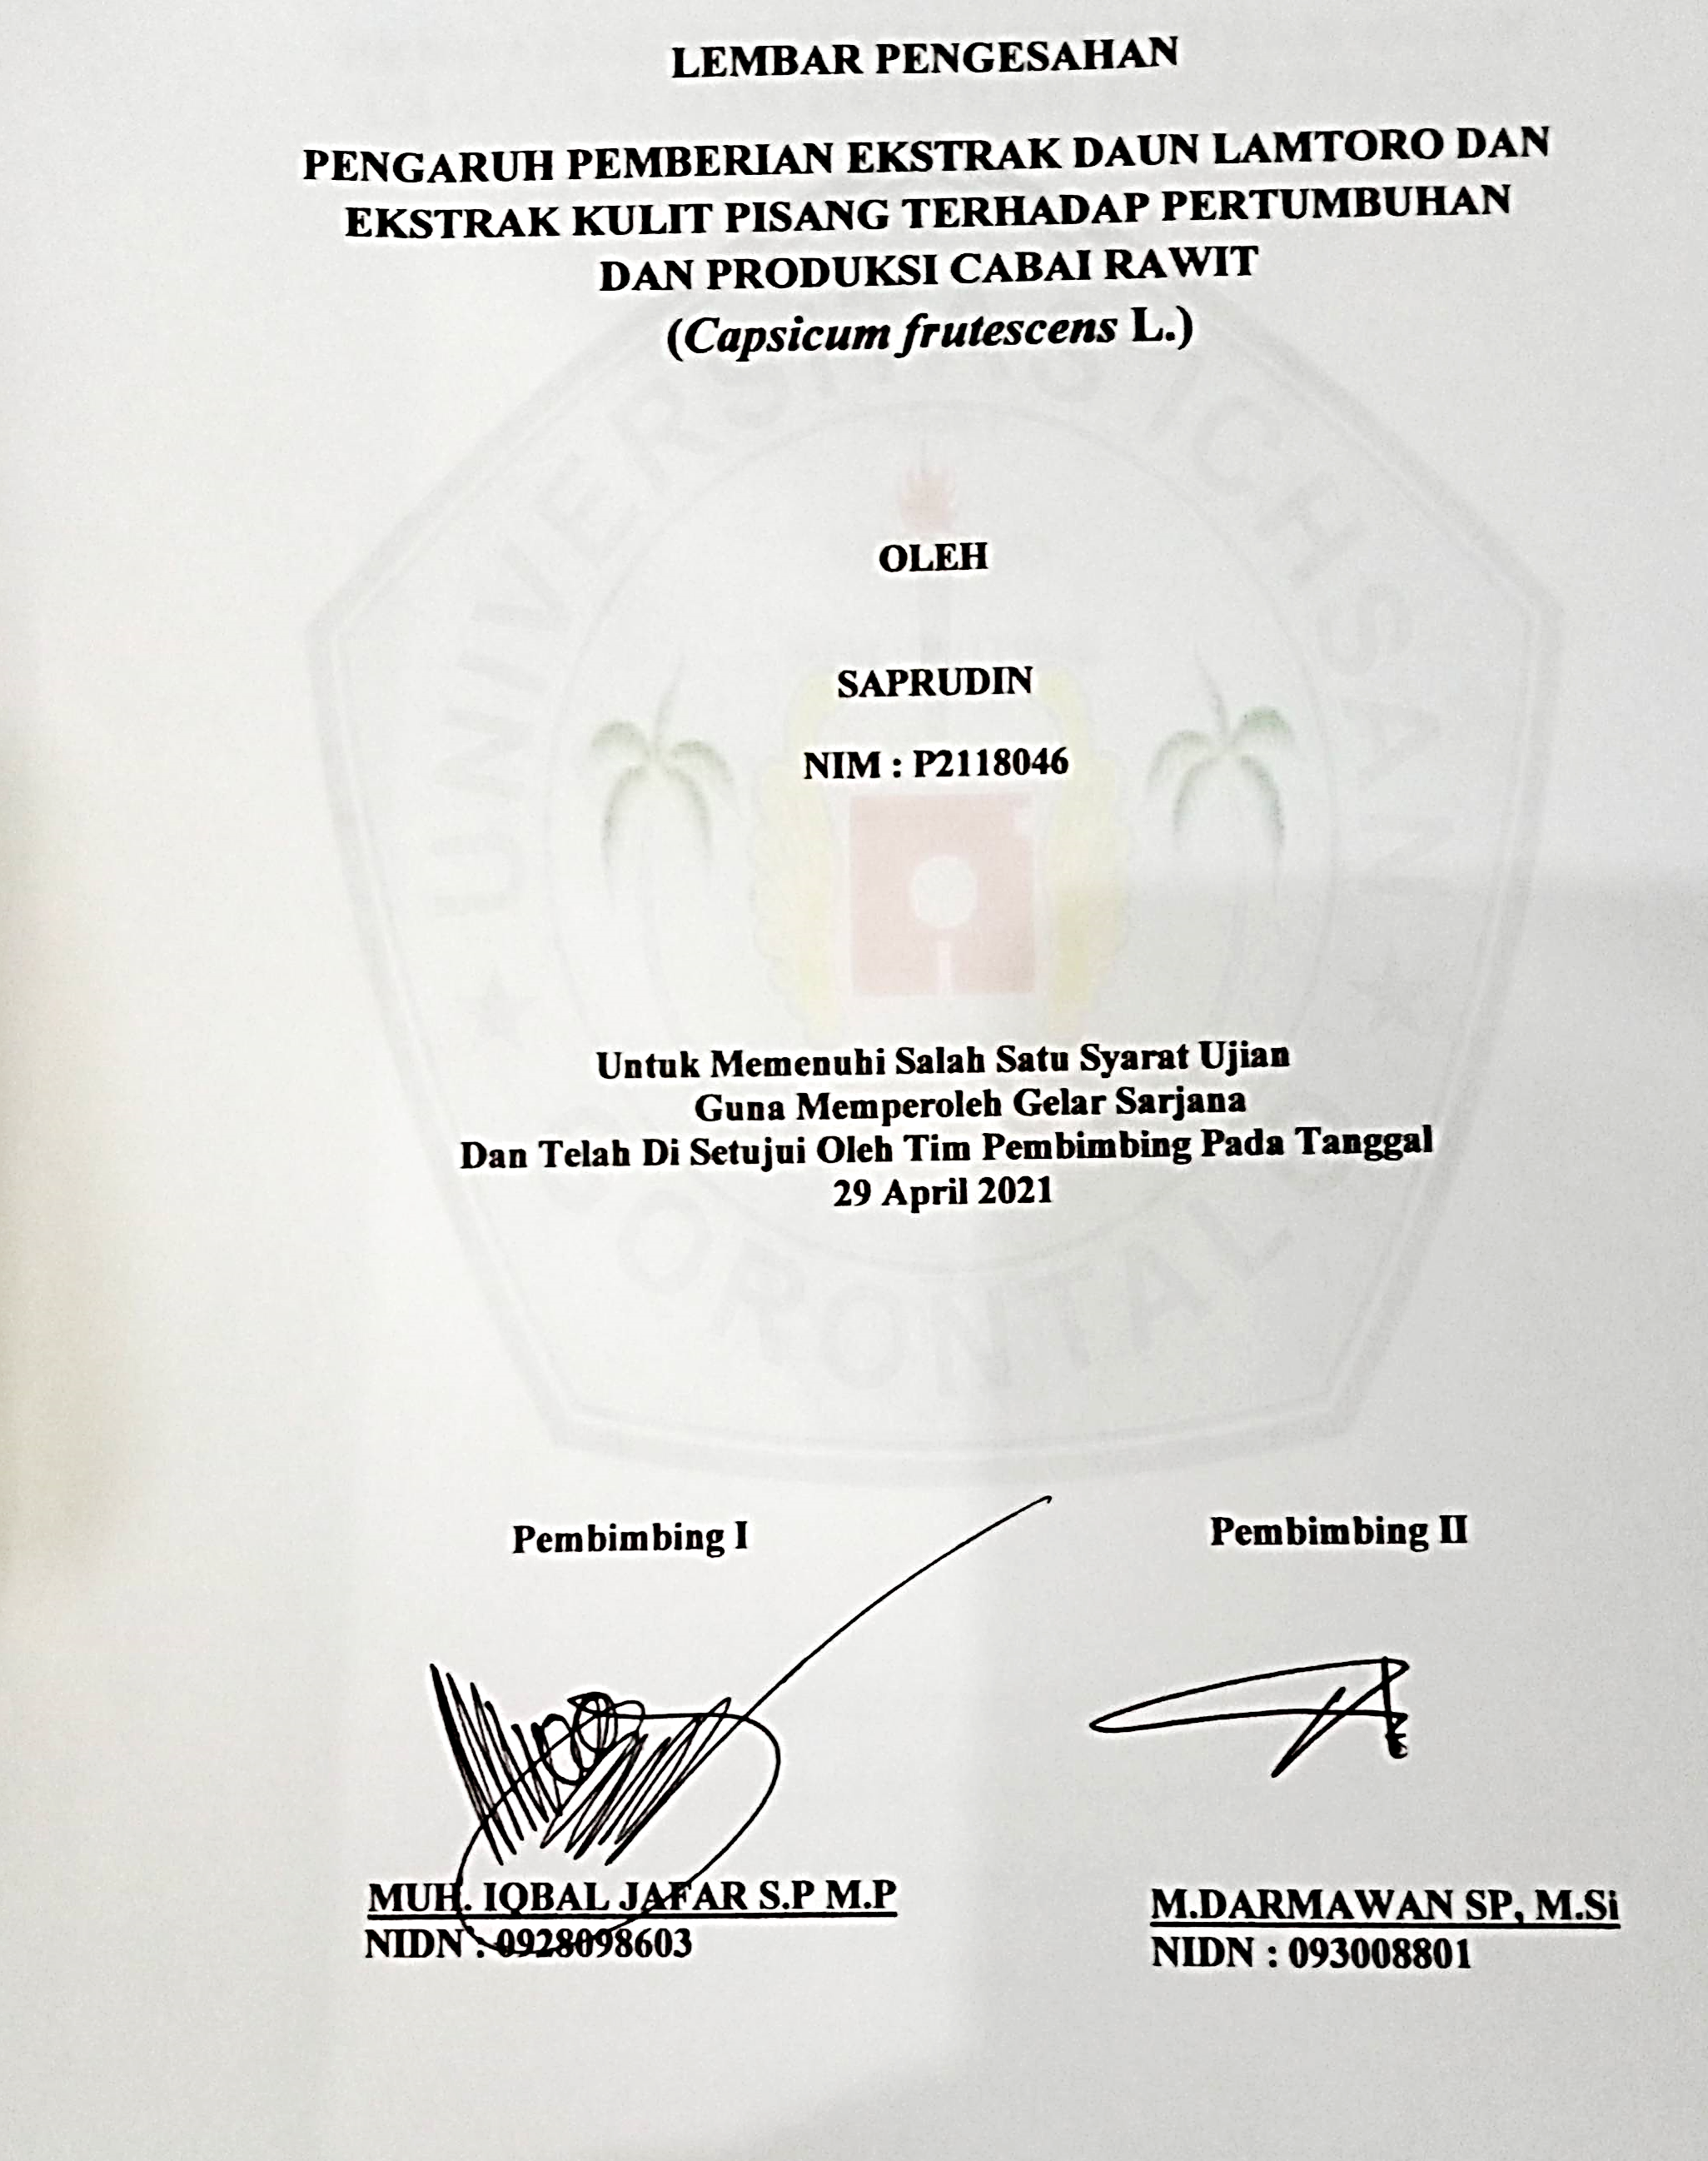

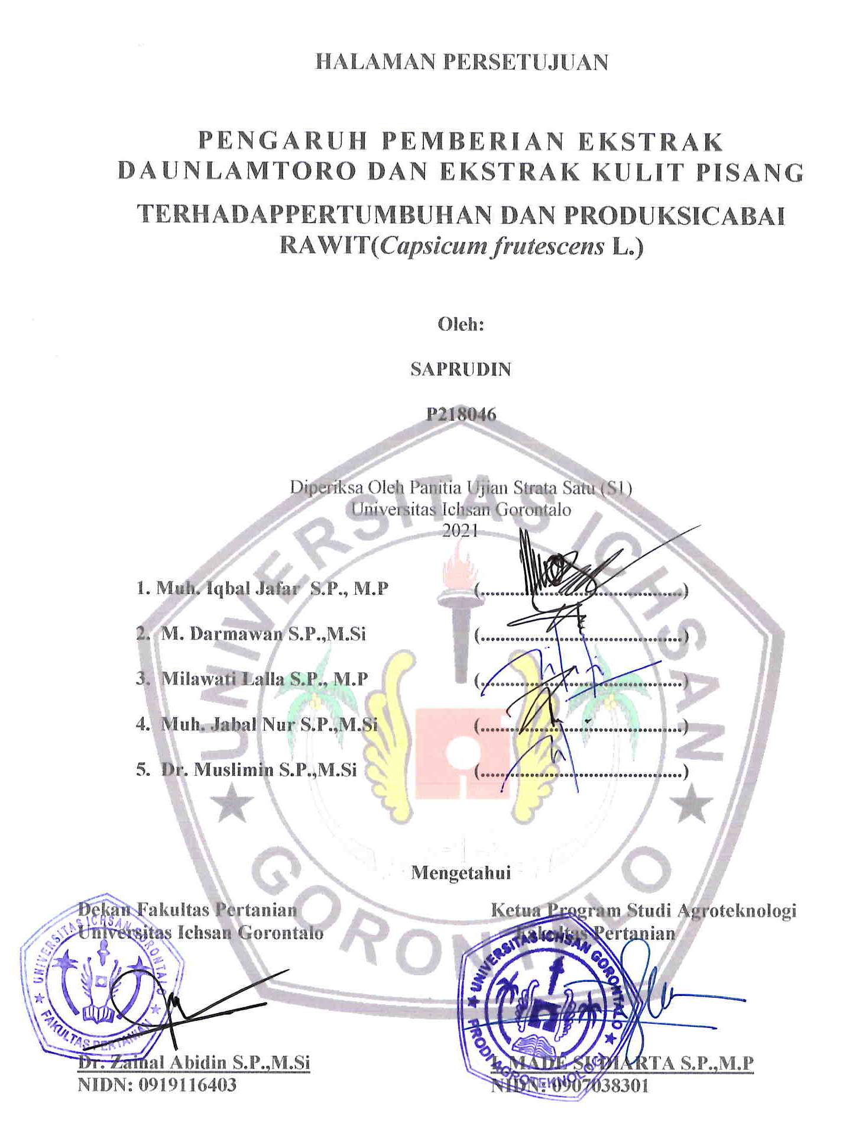
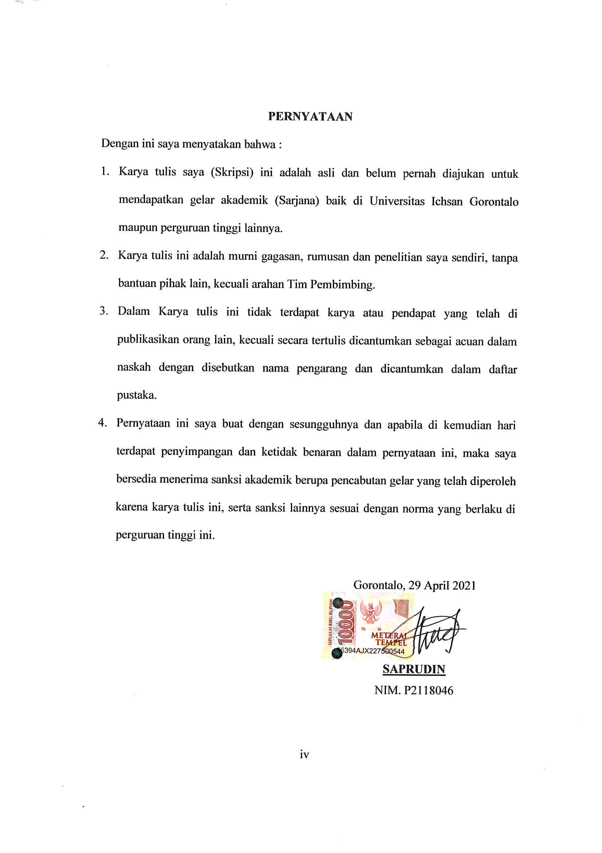
ABSTRACT

SAPRUDIN. P2118046. THE EFFECT OF APPLYING THE EXTRACTED LEAVES OF LEUCAENA GLAUCA AND BANANA SKINS ON THE GROWTH AND PRODUCTION OF CAYENNE PEPPER (Capsicum frutescens L.)
The objectives of the research are to find out: (1) the increase of the yields and productions of cayenne pepper plants through the application of liquid organic fertilizer, and (2) the accurate amount of concentration necessary for cayenne pepper plants (Capsicum frutescens L.). The research was started from December 2020 to March 2021 at Ulanta, Suwawa Sub-District, Bone Bolango District. The research was performed by implementing the Random Group Design method consisting of four concentration treatments, namely: (a) P0: Control, (b) P1: 50ml/1 liter of water, (c) P2: 100 ml/1 liter of water, and (d) P3: 150ml/1 liter of water. The observed variables are the height of plants, the number of leaves, the number of fruits, and the weight of fruits. The finding of the research shows that the concentration of 150 ml/1 liter of water has positive effects on all indicator variables being observed during the age of 30 HST (yields after planting), 45 HST (yields after planting), and 60 HST (yields after planting)
Keywords: chili pepper/cayenne pepper, Leucaena glauca, banana skins

ABSTRAK

SAPRUDIN. P2118046. PENGARUH PEMBERIAN EKSTRAK DAUN LAMTORO DAN EKSTRAK KULIT PISANG TERHADAP PERTUMBUHAN DAN PRODUKSI CABAI RAWIT (Capsicum frutescens L.)
Penelitian ini bertujuan untuk mengetahui: (1) peningkatan hasil dan produksi tanaman cabai rawit dengan memberikan perlakuan pupuk organik cair, dan (2) konsentrasi yang tepat dan yang sesuai dengan kebutuhan tanaman cabai rawit. Penelitian ini dilakukan pada bulan Desember 2020 sampai dengan bulan Maret 2021 di Desa Ulanta, Kecamatan Suwawa, Kabupaten Bone Bolango. Penelitian ini dilakukan dengan menggunakan metode Rancangan Acak Kelompok yang terdiri atas empat perlakuan konsentrasi, yaitu: (a) P0: control, (b) P1: 50 ml/1 liter air, (c) P2: 100 ml/1 liter air, dan (d) P3: 150 ml/1 liter air. Variabel yang diamati berupa tinggi tanaman, jumlah daun, jumlah buah, dan berat buah. Hasil dari penelitian yang dilakukan menunjukan bahwa konsentrasi 150 ml/1 liter air memberikan pengaruh terbaik terhadap semua indikator variabel yang diamati pada umur 30 HST, 45 HST dan 60 HST.
Kata kunci: cabai, daun lamtoro, kulit pisang

MOTTO DAN PERSEMBAHAN
“Sesungguhnya Allah Tidak Akan Merubah Keadaan Suatu Kaum Sehingga Mereka Berubah Keadaan Yang Ada Pada Diri Mereka Sendiri”
(QS. Ar Ra’d : 11)
“ Konsep Dan Skema Kehidupan Hanya Pada Ilmu dan Keberanian Untuk Selalu Mencoba”
(Saprudin)
Puji dan syukur ku panjatkan kehadirat Allah SWT (Tuhan Yang Maha Esa) Karena atas limpahan rahamt dan karunia-Nya sehingga skripsi ini dapat terselesaikan.
Teruntuk kedua orang tua tercinta, Baharudin Datuterang dan Asmawati Ibrahim Hanapi yang selalu mendo’akan kesuksesanku. Berkat do’a dan restu dari kalian segala sesuatu yang kujalani selama ini terasa mudah dan berjalan lancar. Dan Terimakasih kepada seluruh dosen dan pembimbing yang selalu, memberikan arahan, waktu, dan motivasi, sampai pada tahap ini

Almamater Tercinta
Universitas Ichsan Gorontalo
2021

KATA PENGANTAR
Puji dan syukur atas kehadirat Allah SWT yang telah melimpahkan karunia dan nikmat yang tak terhingga kepada penulis skripsi ini sehingga bisa menyelesaikan penyusunan skripsi yang berjudul “Pengaruh Pemberian Ekstrak Daun Lamtoro dan Ekstrak Kulit Pisang Terhadap Pertumbuhan dan Produksi Cabai Rawit (Capsicum frutescens L.)” Mudah-mudahan sesuai dengan apa yang diharapkan oleh pemeriksa/dosen. Salawat serta salam tak lupa pula kita haturkan kepada junjungan kita Nabi Besar Muhammad SAW yang senantiasa peduli kepada umatnya.
Penulis mengucapkan terima kasih yang tak terhingga kepada bapak Muh. Iqbal Jafar S.P M.P selaku pembimbing I dan bapak M. Darmawan SP, M.Si selaku pembimbing II yang telah meluangkan waktunya untuk memberikan bimbingan dan arahan dalam penyusunan skripsi. Melalui kesempatan ini penulis tak lupa menyampaikan ucapan terima kasih kepada semua pihak yang telah membantu memberikan dukungan dan arahan baik secara langsung maupun tidak langsung.
Ucapan terima kasih penulis sampaikan kepada :
- Muh. Ichsan Gaffar SE., M.Ak Selaku Ketua Yayasan Pengembangan Ilmu Pengetahuan dan Teknologi (YPIPT) Ichsan Gorontalo.
- Bapak Dr, H. Abdul Gaffar La Tjokke, M.Si Selaku Rektor Universitas Ichsan Gorontalo.
- Bapak Dr. Zainal Abidin, SP, M.Si selaku Dekan Fakultas Pertanian Universitas Ichsan Gorontalo.
- Bapak I Made Sudiarta S.P M.P selaku Ketua Program Studi Agroteknologi Fakultas Pertanian Ichsan Gorontalo.
- Seluruh dosen beserta staf Fakultas Pertanian Universitas Ichsan Gorontalo.
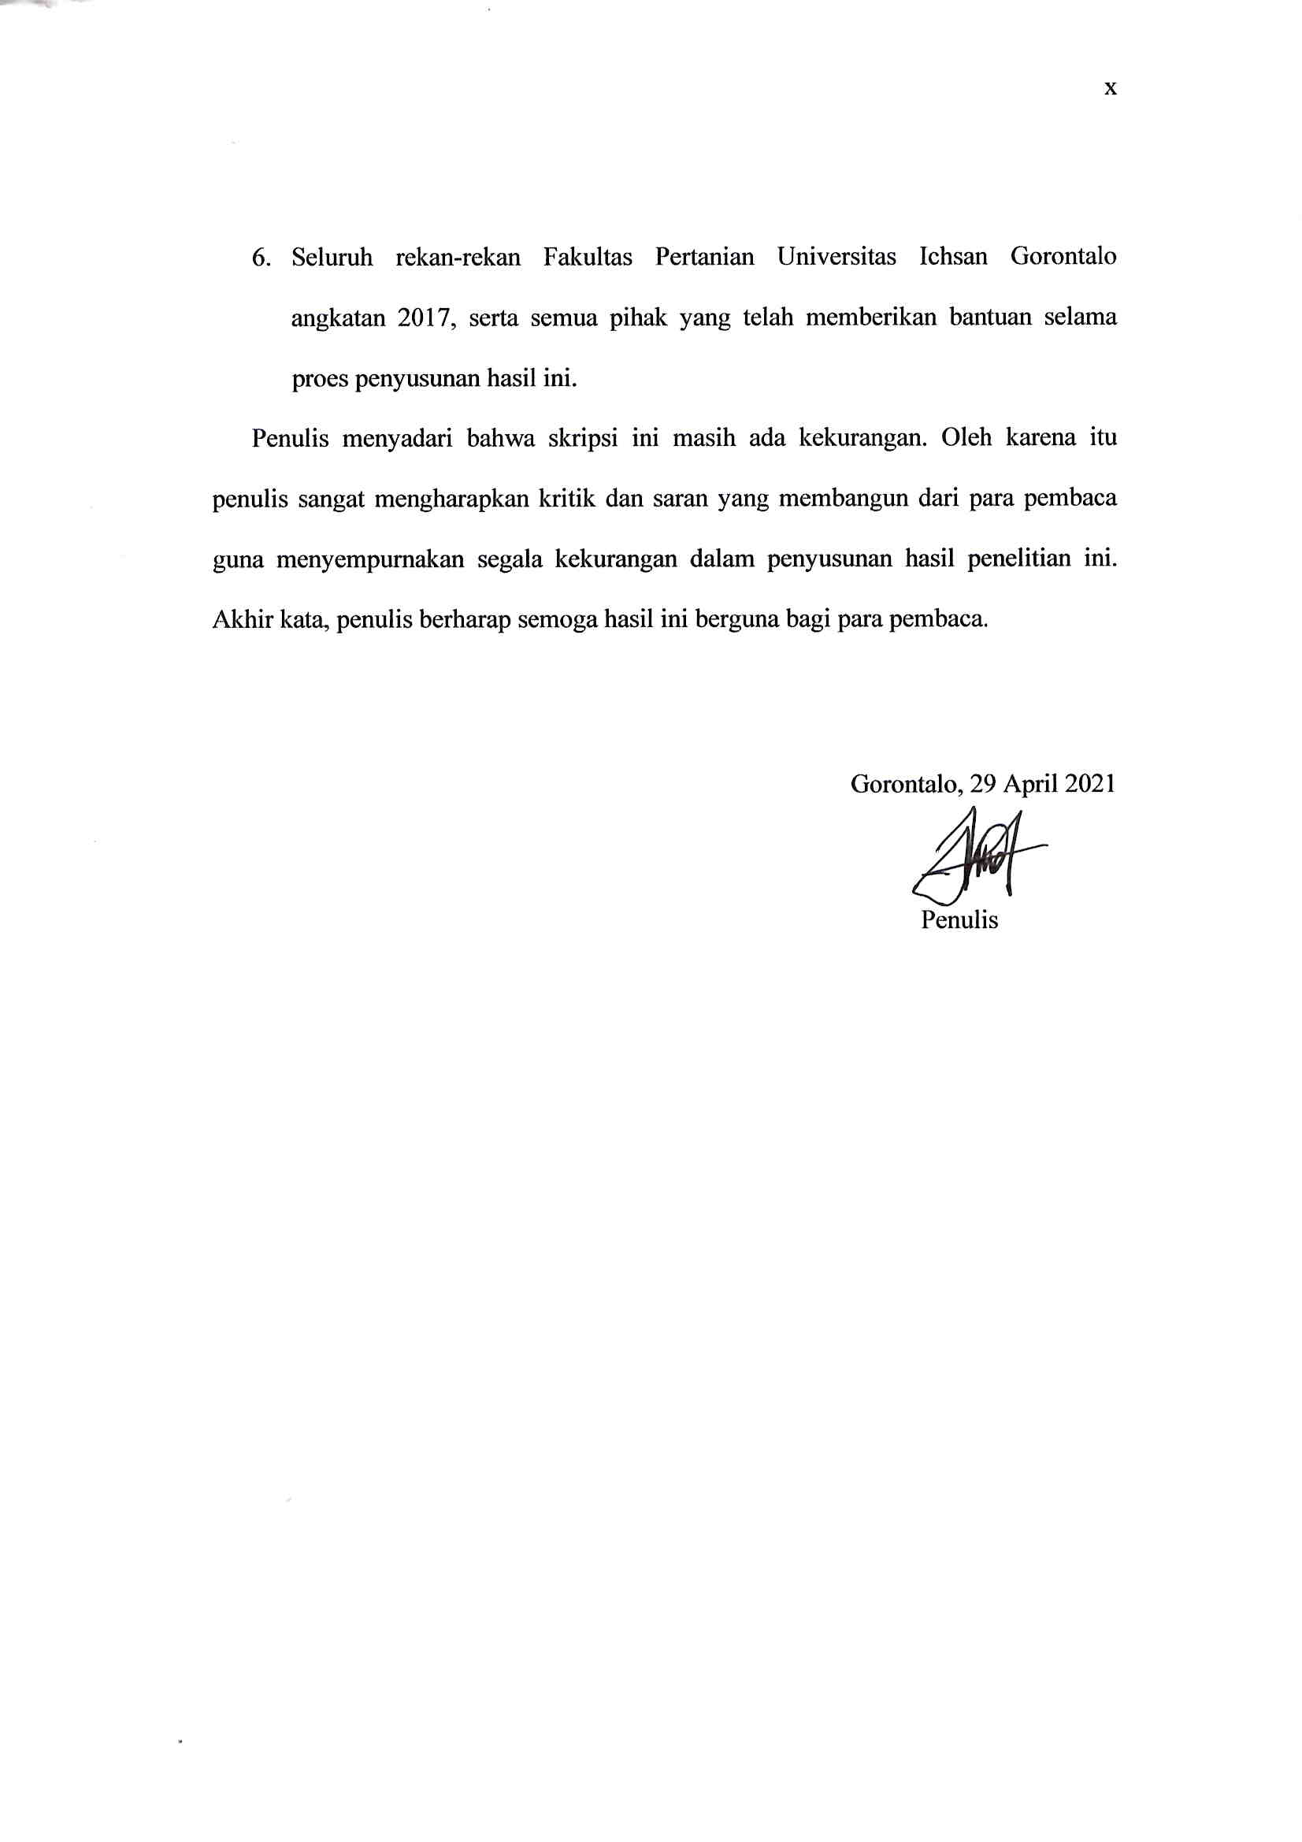

DAFTAR ISI

HALAMAN JUDUL Error! Bookmark not defined.
LEMBAR PENGESAHAN ii
LEMBAR PERSETUJUAN Error! Bookmark not defined.
PERNYATAAN iiiv
ABSTRAC iv
ABSTRAK ivi
RIWAYAT PENULIS vii
MOTTO DAN PERSEMBAHAN viii
KATA PENGANTAR viiix
DAFTAR ISI x
BAB I PENDAHULUAN 1
1.1 Latar Belakang 1
1.2 Rumusan Masalah 3
1.3 Tujuan Penelitian 3
1.4 Manfaat Penelitian 3
BAB II TINJAUAN PUSTAKA 4
2.1 Tanaman Cabai Rawit (Capsicum frutescens L.) 4
2.2 Klasifikasi Tanaman Cabai 5
2.3.1 Akar 5
2.3.2 Batang 6
2.3.3 Daun 6
2.3.4 Bunga 7
2.3.5 Buah Dan Biji 7
2.4 Syarat Tumbuh 8
2.4.1 Iklim 8
2.4.2 Tanah 8
2.5 Ekstrak Kulit Pisang 9
2.6 Ekstrak Daun Lamtoro 9
2.7 POC Ekstrak Kulit Pisang Dan Daun Lamtoro 10
2.8 Hipotesis 11
BAB III METODE PENELITIAN 12
3.1 Waktu dan Tempat 12
3.2 Alat dan Bahan 12
3.3 Metode Penelitian 12
3.4 Pelaksanaan Penelitian 13
3.4.1 Persiapan Lahan 13
3.4.2 Pembuatan POC Ekstrak Daun Lamtoro dan Kulit Pisang 13
3.4.3 Persemaian 14
3.4.4 Penanaman 14
3.4.5 Pemeliharaan 14
3.5 Variabel Pengamatan 16
3.5.1 Fase Vegetatif 16
3.5.2 Fase Generatif 16
3.6 Analisis data 16
3.6.1 Pengujian Hipotesis 19
3.6.2 Uji Lanjutan 19
BAB IV HASIL PENELITIAN DAN PEMBAHASAN 21
4.1 Hasil Penelitian 21
4.1.1 Tinggi Tanaman 21
4.1.2 Jumlah Daun 22
4.1.3 Jumlah Buah 23
4.1.4 Berat Buah 24
4.2 Pembahasan 25
4.2.1 Tinggi Tanaman 25
4.2.2 Jumlah daun 26
4.2.3 Jumlah Buah 27
4.2.4 Berat Buah 28
BAB V KESIMPULAN DAN SARAN 30
5.1 Kesimpulan 30
5.2 Saran 30
DAFTAR PUSTAKA 31
LAY OUT PENELITIAN 35
DESKRIPSI VARIETAS 36
DAFTAR TABEL 37
DAFTAR GAMBAR 48
RIWAYAT PENULIS 58

BAB I

PENDAHULUAN

Latar Belakang
Cabai rawit (Capsicum frutescens L.) adalah tanaman yang sangat banyak dibudidayakan oleh petani karena termasuk dalam salah satu tanaman yang memiliki nilai jual tinggi, dengan rasa khas pedas pada tanaman ini sehingga banyak digunakan sebagai bumbu penyedap rasa. Tanaman cabai rawit merupakan tanaman asli dari Amerika yang kemudian diperkenalkan oleh bangsa Portugis pada abad ke-16 sampai ke Asia dan sekarang termasuk tanaman unggulan petani Indonesia juga sebagai pendorong perekonomian (Vebriansyah, 2018).
Menurut data Badan Pusat Statistika (BPS) Provinsi Gorontalo Tahun 2019, menunjukkan tingkat hasil produksi tanaman cabai rawit pada tiga tahun terakhir mengalami fluktuasi hasil pertahun yakni pada Tahun 2014 dengan jumlah 2.258 ton, kemudian mengalami penurunan hasil panen pada Tahun 2015 dengan jumlah 1.355 ton, dan terjadi kembali peningkatan pada Tahun 2016 berjumlah 1.827 ton.
Salah satu faktor yang dapat menyebabkan fluktuasi pada hasil tanaman cabai yaitu terjadi penyusutan unsur hara pada tanah akibat penggunaan pupuk kimia yang terus menerus dilakukan oleh petani dalam upaya menaikkan hasil produksi cabai rawit, namun banyak petani yang tidak paham bahwa pupuk kimia yang diaplikasikan ke tanah memiliki dampak negatif berupa pencemaran tanah, menurunkan pH tanah, membunuh bakteri yang bersimbiosis dengan tanah, dan cepat mengikat unsur hara sehingga tanah menjadi miskin unsur hara (Taniwiryono et al, 2016).
Untuk dapat meningkatkan hasil dan kualitas produksi tanaman cabai serta menjaga kondisi tanah tetap stabil maka penggunaan pupuk organik cair sangat tepat untuk diaplikasikan karena berasal dari bahan organik yang bersifat mudah larut dengan kandungan unsur hara yang lengkap dan sangat dibutuhkan oleh tanaman serta tingkat kepekatannya dapat diatur sesuai kebutuhan tanaman (Pikran, 2014).
Menurut Munir (2015), bahwa banyak petani yang belum mengetahui kandungan daun lamtoro yang biasanya hanya dijadikan pakan ternak padahal memiliki kandungan unsur hara sangat lengkap yang dibutuhkan tanaman dalam jumlah yang banyak dalam proses pertumbuhannya yaitu unsur hara nitrogen, tanaman yang dimanfaatkan sebagai bahan utama pembuatan POC harus memiliki kandungan nutrisi yang lengkap dan sesuai pada kebutuhan tanah dan tanaman. menurut Karim, (2018), limbah kulit pisang memiliki kandungan zat pengatur tumbuh berupa auksin, giberelin, dan sitokinin, yang dapat memberikan pertumbuhan yang optimal pada tanaman sehingga mampu tumbuh dengan baik, penggunaan air menurut Anggampodi et al (2017), adalah sebagai bahan cair pelengkap pembuatan POC yang bersifat netral sehingga akan bereaksi ketika diaplikasikan dengan bahan lainnya yang memiliki kandungan unsur hara.
Berdasarkan uraian di atas, pada penelitian ini akan dikaji pemanfaatan limbah ekstrak daun lamtoro dan kulit pisang untuk dijadikan pupuk organik cair pada tanaman cabai dengan judul “pengaruh pemberian ekstrak daun lamtoro dan kulit pisang terhadap pertumbuhan dan produksi tanaman cabai rawit”.

Rumusan Masalah
- Apakah terdapat pengaruh pemberian POC ekstrak daun lamtoro dan kulit pisang terhadap pertumbuhan dan produksi tanaman cabai rawit ?
- Berapa konsentrasi POC ekstrak daun lamtoro dan kulit pisang yang dapat memberikan pengaruh terhadap pertumbuhan dan produksi tanaman cabai rawit ?

Tujuan Penelitian
- Meningkatkan pertumbuhan dan produksi tanaman cabai rawit dengan memberikan perlakuan POC.
- Dapat mengetahui konsentrasi POC ekstrak daun lamtoro dan kulit pisang untuk pertumbuhan dan produksi tanaman cabai rawit.

Manfaat Penelitian
- Sebagai bahan informasi bagi masyarakat khususnya petani terhadap pembuatan POC ekstrak daun lamtoro dan kulit pisang dengan cara yang mudah dan biaya yang murah.
- Menekan penggunaan pupuk kimia yang dapat merusak keseburan tanah.

BAB II

TINJAUAN PUSTAKA

Tanaman Cabai Rawit (Capsicum frutescens L.)
Tanaman cabai rawit (Capsicum frutescens L.) merupakan tanaman memiliki nilai ekonomi tinggi yang mempunyai jumlah kualitas dan kuantitas dalam jenis sayuran sangat mendominasi ketersediaannya, tanaman yang berasal dari keluarga terong-terongan dan memiliki nama ilmiah (C. frutescens L.) adalah tanaman yang berasal dari benua Amerika dan menyebar ke Negara-negara Eropa dan kemudian Asia yang termasuk Indonesia (Vebriansyah, 2018).
Pada dasarnya tanaman cabai diprediksi memiliki lebih dari 20 spesies yang dilihat dari berbagai ragam model dan jenis buahnya, tanaman yang umummya tumbuh pada daerah kering dan memiliki kemampuan bertahan terhadap cekaman kekeringan selain itu tanaman ini juga memiliki nilai ekonomi yang tinggi karena ketersediaanya sangat dibutuhkan baik dari segi fungsi maupun persaingan harga pasar dari jenis nilai tanaman lainnya, namun tidak semua masyarakat ketahui karena jenis tanaman lainnya hanya terdapat di Negara aslinya yang umumnya mudah didapatkan yaitu cabai rawit, cabai paprika, dan cabai kriting. Selain itu kandungan gizi dan nutrisi pada tanaman cabai juga hampir lengkap berupa vitamin C, vitamin A, lemak, karbohidrat, kalsium, protein, B1 dan kalori. Di Indonesia cabai memiliki peran yang cukup komplit selain dijadikan sebagai pelengkap bumbu dapur cabai juga dipercaya sebagai sebagai bahan obat-obatan atau jamu (Alex, 2016).

Klasifikasi Tanaman Cabai
Menurut Hadi (2018), cabai dapat diklasifikasikan dalam taksonomi sebagai berikut :
Kingdom : Plantae
Subkingdom : Tracheobionta
Devisi : Spermatophyta
Subdevisi : Angiospermae
Class : Dicotyledoneae
Ordo : Tubliflorare
Family : Solanaceae
Genus : Capsicum
Species : Capsicum frutescens L.
  - Morfologi Tanaman Cabai Rawit

Akar
Akar pada tanaman cabai memiliki perakaran yang cukup rumit yaitu akar utama (tunggang) dan akar leteral merupakan akar serabut yang tersusun dikelilingi akar utama, akar utama mampu menumbus tanah sampai ke dalam 45 cm dan juga dapat melebar sejauh 50 cm untuk menyerap unsur hara (Sunaryono, 2016).
Menurut Amalia (2015), cabai rawit merupakan tanaman yang termasuk dalam sistem pertumbuhan dikotil dengan sistem perakaran serabut, akar dari tanaman cabai rawit sendiri memiliki bintil-bintil hitam kecil yang memiliki peran untuk menyerap unsur hara dengan baik pada tanah dan mensuplai kejaringan tanaman sebagai sumber makanan, kemampuan akar tanaman cabai yang mampu merambat dengan diameter cukup luas sehingga dapat menahan tanaman untuk tetap berdiri dengan kuat dan kokoh.

Batang
Menurut Amalia (2015), tanaman cabai rawit pada umumnya memiliki tinggi yaitu 80 cm, dengan bentuk batang tanaman bulat sistem pertumbuhan tegak lurus bertangkai memiliki panjang 20 cm, pada bagian tangkai beruas-ruas ditumbuhi daun dan tunas (cabang).
Batang pada tanaman cabai rawit tidak berkayu berbentuk bulat sampai agak persegi dengan posisi yang menggantungkan agar tinggi warna batang kehijauan sampai dengan ruas berwarna hijau pada bagian batang yang tua akan muncul warna coklat seperti kayu merupakan kayu semu yang diperoleh dari pengerasan jaringan parenkim, tingginya pertumbuhan batang tergantung terhadap serapan nutrisi dari akar yang dapat memenuhi kebutuhan tanaman (Sunaryono, 2016).

Daun
Warna daun pada tanaman cabai sangat beragam tergantung dari varietasnya, cabai rawit memiliki warna daun hijau muda dengan tulang daun menyirip namun bentuk umum daun tanaman cabai lonjong dan oval dengan ujung daun meruncing. Permukaan daun cabai ada yang halus dan ada yang berkerut, sedangkan panjang daun cabai antara 4-13 cm dan lebar 2-5 cm (Sunaryono, 2016).
Menurut Suriana (2019). Cabai rawit memiliki struktur pertumbuhan daun yang tergolong majemuk, untuk warna yang terjadi pada daun biasanya sangat dipengaruhi oleh keadaan iklim sekitar tempat tanaman tumbuh, pada umumnya warna daun tanaman cabai rawit identik dengan warna hijau muda yang mendominan sekeliling bentuk baik dari permukaan maupun bagian bawah pada daun.

Bunga
Bunga pada tanaman cabai merupakan bunga sempurna hasil pemasakan dari bunga jantan dan betina dalam waktu yang sama berbentuk sama seperti bintang muncul pada ketiak daun berwarna putih memiliki struktur bunga 5 helai. Tiap bunga memiliki 5-8 daun mahkota (Nurhasanah, 2018).
Amalia (2015), menyatakan bahwa tanaman sebelum melakukan pembuahan terdapat proses pembungaan, tanaman cabai rawit pada proses pembungaan menyerupai bintang namun tidak semua jenis cabai rawit, mahkota bunga cabai rawit berwarna putih memiliki diameter 5-20 cm dan dalam satu tandan terdapat 2-3 bunga yang keluar dari ketiak daun.

Buah Dan Biji
Bentuk buah tanaman cabai rawit memiliki ukuran relatif kecil dengan ciri khas rasa yang sangat pedas, memiliki warna yang bervariasi yaitu ketika masih muda biasanya berwarna hijau tua dan hijau putih kekuning-kuningan setelah matang berubah menjadi merah tua. Biji cabai rawit dapat diklasifikasikan menjadi tiga kelompok yakni yang mempunyai banyak biji, biji sedikit sampai tidak memiliki biji sama sekali dengan bentuk buah pipih dan warna krem (Ripangi, 2016).
Menurut Suriana (2019), tanaman cabai rawit memiliki warna buah yang bervariasi pada kondisi muda tergantung varietasnya namun secara umum akan berwarna merah pada kondisi tua, dengan ciri khas warna merah menandakan bahwa tanaman cabai siap untuk dipetik atau dipanen.

Syarat Tumbuh

Iklim
Tanaman cabai rawit dapat tumbuh dengan baik pada daerah yang tipe iklimnya lembap atau daerah yang tipe perairannya tidak tergenang, tanaman cabai tetap membutuhkan kondisi basah untuk menunjang pemenuhan nutrisi tanaman. Agroekologi dan areal pertanaman cabai sangat bervariasi, mulai dari dataran rendah sampai dataran tinggi, pada berbagai tipe iklim dan pola tanam. Tanaman cabai dapat ditanam pada lahan kering beriklim basah dan beriklim kering. Suhu optimum untuk pertumbuhan tanaman cabai rata-rata 23º-28ºC (Rukmana, 2017).

Tanah
Tanaman cabai dapat tumbuh dengan baik dan optimal pada tanah yang memiliki kandungan unsur hara yang cukup untuk pemenuhan kebutuhannya, dengan mamiliki drainase yang baik dan tekstur gembur serta kelembapan tanah yang cukup. Kelembapan tanah yang kurang dari 40% kapasitas lapang akan menyebabkan tanaman cabai menjadi layu. Tanaman cabai mampu tumbuh disegala jenis tanah dan ketinggian tempat, tanaman cabai mampu memberikan hasil optimal mulai dari tumbuh pada ketinggian 0-1300 m dpl (Sunaryono, 2016).

Ekstrak Kulit Pisang
Limbah kulit pisang memiliki kandungan unsur hara sangat lengkap setelah di ekstrakkan karena terdapat cairan gula antara 10-15%, sehinga dapat diolah menjadi berbagai produk seperti etanol (Shashwati, 2017).
Salim 2017 Menyatakan bahwa komposisi ekstrak kulit pisang sangat bervariasi, ekstrak kulit pisang segar mengandung protein 0,12 lemak 0,6%, sukrosa 13,9%, dan sebagian enzim yang berfungsi dalam merombak pati menjadi glukosa, kemudian diubah menjadi senyawa sukrosa. Selain itu kandungan enzim yang terdapat dalam ekstrak kulit pisang juga diduga dapat merombak amilopektin dan amilosa menjadi sukrosa dalam jumlah besar.

Ekstrak Daun Lamtoro
Daun lamtoro menurut Ratriana (2018), memiliki kandungan unsur hara esensial, sehingga sangat baik untuk dikembangkan dan diaplikasikan pada tanah dan tanaman sebagai bahan utama dalam meningkatkan hasil dan produksinya, selain itu dengan pemanfaatan limbah daun lamtoro mampu menjaga kandisi tanah agar tetap produktif. Sebelumnya penelitian Palimbungan, (2016) menyatakan bahwa pemanfaatan limbah ekstrak daun lamtoro sebagai pupuk dengan konsentrasi berbeda mampu memberikan berpengaruh yang signifikan terhadap beberapa jenis tanaman dilihat dari peningkatan jumlah daun dan tinggi tanaman.
Mawardi (2016), menyatakan bahwa penggunaan daun lamtoro terhadap tanaman sangat baik karena daun lamtoro sendiri memiliki kandungan unsur hara berupa N 3,84%, P 0,2%, dan K 2,06%. Kandungan unsur hara pada daun lamtoro merupakan unsur hara makro esensial sehingga sangat dibutuhkan oleh tanaman.

POC Ekstrak Kulit Pisang Dan Daun Lamtoro
Pupuk Organik Cair (POC) adalah larutan substrat cair yang berasal dari pembusukan bahan-bahan organik. Penggunaan POC secara terus-menerus aman bagi tumbuhan karena umumnya tidak berdampak buruk pada tanah dan tanaman (Hadisuwito, 2017). Setiawan (2017), menyatakan bahwa beberapa bahan pokok organik POC adalah limbah kotoran ternak atau manusia, dan limbah tanaman hijauan sedangkan bahan tambahan lainnya adalah EM4 atau larutan bakteri hal ini bertujuan untuk mempercepat pengomposan. Mikroorganisme pengurai yang digunakan dalam proses dekomposisi sangat mempengaruhi waktu pengomposan. Beberapa penelitian telah melaporkan ekstrak kulit pisang berpengaruh pada pertumbuhan tanaman. Menurut Yuniwati (2018), pemberian ekstrak kulit pisang berpengaruh terhadab pelebaran daun kelor dengan P2 (200 ml) mampu memberikan perubahan yang nyata dibandingkan dengan kontrol. Sebelumnya penelitian Palimbungan (2016), pemberian ekstrak daun lamtoro dengan konsentrasi 250ml/1 liter air mampu memberikan hasil terbaik terhadap pertumbuhan tanaman sawi pada umur 21 HST dilihat dari besar rata-rata diameter batang tanaman 15,33 mm, dan jumlah daun 9,00 helai.
Penelitian yang dilakukan oleh Tiara dkk, (2019), menunjukkan bahwa pemberian ekstrak daun lamtoro mampu memberikan hasil terbaik terhadap pertumbuhan dan produksi tanaman tomat, pada umur 9 HST dengan konsentrasi 100 ml/L dilihat dari tinggi tanaman 87,80 cm, diameter batang 0,89 cm, dan jumlah daun 119,08 helai.
Puspitaningtyas (2020), pemberian ekstrak daun lamtoro dan air cucian beras dengan konsentrasi 45ml/500ml air, mampu memberikan hasil yang nyata pada umur 25 HST terhadap pertumbuhan tanaman cabai, dilihat dari rata-rata tinggi tanaman 3,67 cm, jumlah daun 4.00 helai

Hipotesis
- Diduga pemberian ekstrak daun lamtoro dan kulit pisang mampu memberikan pengaruh terhadap pertumbuhan dan produksi tanaman cabai.
- Diduga penambahan ekstrak daun lamtoro dan kulit pisang pada konsentrasi 100 ml/L dapat memberikan pengaruh terhadap pertumbuhan dan produksi tanaman cabai rawit

BAB III

METODE PENELITIAN

Waktu dan Tempat
Penelitian ini dilaksanakan selama 3 bulan dari bulan Desember 2020 sampai Maret 2021. Lokasi penelitian di Desa Ulanta, Kecamatan Suwawa, Kabupaten Bone Bolango.

Alat dan Bahan
Alat yang digunakan dalam penelitian ini adalah cangkul, traktor, ember,, meteran, botol, hands prayer, tugal kayu, papan plat sampel, parang, selang, bak tray dan kamera. Sedangkan bahan yang digunakan dalam penelitian ini adalah tanaman cabai rawit Varietas Malita FM, daun lamtoro, kulit pisang, EM4, gula merah, air, kulit bawang, daun sirsak, dan sunlight.

Metode Penelitian
Penelitian ini menggunakan Rancangan Acak Kelompok (RAK) yang terdiri atas empat perlakuan konsentrasi campuran ekstrak daun lamtoro dan kulit pisang sebagai berikut :
P0 : Kontrol (Tanpa perlakuan)
P1 : 50 ml/L (ekstrak daun lamtoro dan kulit pisang)
P2 : 100 ml/L (ekstrak daun lamtoro dan kulit pisang)
P3 : 150 ml/L (ekstrak daun lamtoro dan kulit pisang)
Setiap perlakuan diulang sebanyak 3 kali, sehingga secara keseluruhan terdapat 4 x 3 = 12 unit bedengan percobaan. Campuran ekstrak daun lamtoro dan kulit pisang diaplikasikan pada tanaman cabai rawit sebanyak 4 kali yaitu pada umur, 15 HST, 30 HST, 45 HST, 60 HST.

Pelaksanaan Penelitian

Persiapan Lahan
Persiapan lahan yang digunakan dalam penelitian diolah terlebih dahulu yaitu dibersihkan dengan mengunakan parang kemudian dilakukan pembajakan menggunakan traktor sampai dua kali tujuannya agar memperbaiki tekstur tanah juga dapat membantu mempermudah pembuatan bedengan dengan panjang 300 cm, lebar 100 cm, tinggi 10 cm, serta jarak antar bedengan 45 cm.

Pembuatan POC Ekstrak Daun Lamtoro dan Kulit Pisang
Masing-masing 5 kg daun lamtoro bersih atau telah dipisahkan dari tangkainya, 1 kg gula merah yang sudah dilarutkan dengan 1 L air, dan 5 kg kulit pisang, kemudian haluskan kedua bahan tersebut menggunakan blender, setelah bahan benar-benar halus masukkan ke dalam ember untuk dicampur dengan air sebanyak 10 L, masukkan EM4 ke dalam larutan sebanyak 250 ml, kemudian campurkan secara merata setelah semua bahan tercampur dengan baik masukkan ke dalam jerigen kemudian dibiarkan selama 7 hari untuk proses fermentasi. Setelah menunjukkan gumpalan putih pada permukaan wadah dan aroma seperti ragi menunjukkan keberhasilan pembuatan POC ekstrak daun lamtoro dan kulit pisang.

Persemaian
Benih cabai rawit yang ditanam adalah Varietas Malita FM, sebelum ditanam benih direndam selama 1 jam lalu dipindahkan pada media semai selama 6 jam untuk proses pengeringan, kemudian dipindahkan ke bak tray selama 4-8 hari, setelah menunjukkan 2-4 helai daun benih siap ditanam langsung pada bedengan.

Penanaman
Penanaman pada bedengan yang telah dibentuk ditugal dengan kedalaman 2 cm ke dalam tanah, jarak antara lubang tanam 45 cm dan antar barisan 60 cm sehingga dalam satu bedengan terdapat 10 tanaman. Digunakan 1 bibit perlubang tanam, kemudian ditutup kembali agar tanaman tidak muda rubuh.

Pemeliharaan
- Penyulaman
Penyulaman dilakukan selambat-lambatnya satu minggu setelah penanaman. Tujuannya untuk mengganti bibit yang tidak tumbuh atau mati, bibit tersebut diganti dengan bibit cadangan yang berumur sama.
- Penyiraman
Penyiraman dilakukan setiap hari dengan melihat kondisi yang ada agar tidak terlalu kering atau terlalu basah. Penyiraman dilakukan pada pagi dan sore jika tidak turun hujan karena tanaman cabai sangat membutuhkan air dalam penyiraman ini menggunakan ember/tangki agar mempermudah penyiraman.

- Penyiangan
Penyiangan dilakukan setiap hari dengan cara mencabut gulma yang tumbuh di sekitar tanaman.
- Pemupukan
Pupuk cair yang digunakan sebagai bahan perlakuan adalah POC ekstrak daun lamtoro yang telah selesai difermentasi dengan kulit pisang dan EM4 diaplikasikan pada tanaman cabai rawit. Cara aplikasi yaitu dengan mencampurkan masing-masing 1 liter air dengan beberapa konsentrasi perlakuan P1= 50 ml/L, P2 = 100 ml/L, dan P3 = 150 ml/L. Pemupukan dilakukan pada sore hari dengan cara menyemprotkan pada tanaman cabai.
- Pengendalian Hama dan Penyakit
Hama yang menyerang dilokasi penelitian berupa kutu kebul, dan kutu daun, pengendalian dilakukan dengan memberikan pestisida nabati dari campuran daun bawang, daun sirsak, dan sunlight, yang direndam dengan 1 Liter air kemudian diaplikasikan dengan perbandingan 50 ml/800ml air
- Panen
Setelah cabai melakukan pembungaan kemudian disusul dengan pembentukan buah secara terus-menerus sampai merata dan berwarna merah, lalu dilakukan pemanenan pada saat tanaman cabai telah berumur 95 HST pemanenan ini dilakukan pada sore hari sebanyak 3 kali panen. Menggunakan cara memetik langsung tangkai buah pada tanaman cabai, pemanenan dilakukan setiap 6 hari sekali.

Variabel Pengamatan

Fase Vegetatif
- Tinggi Tanaman (cm)
Tinggi tanaman (cm) diukur mulai dari pangkal batang tanaman sampai titik tumbuh, diukur pada saat tanaman berumur 15 HST, 30 HST, 45 HST, dan 60 HST.
- Jumlah Daun (helai)
Jumlah daun (helai) dihitung semua daun yang muncul dengan interval waktu 15 HST, 30 HST, 45 HST, dan 60 HST.

Fase Generatif
- Jumlah Buah
Masa generatif tanaman cabai yaitu dari masa pembungaan sampai menjadi buah, buah inilah yang akan dihitung pada setiap sampel penelitian sebanyak 3 kali panen.
- Berat Buah (Kg)
Rata-rata berat buah segar (kg) dihitung dengan menggunakan timbangan pada waktu panen sebanyak 3 kali.

Analisis data
Menurut Kemas, (2011) data yang diperoleh dianalisis dengan menggunakan rumus model linear dengan perlakuan 1 faktor dari Rancangan Acak Kelompok (RAK) yang menggunakan model persamaan sebagai berikut :

Yij = µi + τ_{i}+ βj+ ɛi
Keterangan :
i = 1,2, ...... t (perlakuan)
j = 1,2, ....... r (kelompok)
µ = rataan umum
τ_{i} = pengaruh acak aplikasi ke - i
βi = pengaruh dari kelompok ke - j
- Menghitung Derajat Bebas (db)
p = banyak perlakuan
n = banyak ulangan / kelompok
db perlakuan = p-1
db kelompok = n-1
db galat = (p-1) (n-1)
db total = (n.p-1)
Menghitung Faktor Koreksi
FK = (y..)² / n.p
- Menghitung Jumlah Kuadrat (JK)
(y1)² + (y2)² + …+…(yn)²
JK kelompok = p – FK
(y1)² + (y2)² + …+…(yn)²
JK perlakuan = n – FK

JK total = (y1)+ (y2) + …+ (yn) – FK
JK galat = JK total – JK perlakuan – JK kelompok
- Menghitung Kuadrat Tengah (KT)
KT kelompok = JK kelompok/db kelompok
KT perlakuan = JK perlakuan/db perlakuan
KT galat = JK galat/db galat
- Menentukan F Hitung (F.Hit)
F hitung kelompok = KT kelompok/KT galat
F hitung perlakuan = KT perlakuan/KT galat
F Tabel dapat dilihat pada tabel F (5%, 1%)
Untuk analisis sidik ragam pengaruh perlakuan untuk RAK dilakukan menurut uji F.
Tabel 1. Analisis sidik ragam
Sumber keragaman | Db | Jk | Kt | F hitung | F tabel
 |  |  |  |  | 0,01 | 0,05
Kelompok | Klp(r)-1) | $$\frac{(Topklp)}{Σperlk}-FK$$ | $$\frac{JKK}{R-1}$$ | KTk/KTG
Perlakuan | Perlakuan(t)-1) | $$\frac{(Topperlk)²}{Σklp}-FK$$ | $$\frac{JKP}{T-1}$$ | $$\frac{KTP}{KTG}$$
Galat | Dbtot-(Db plk+Dbperlk) | JKTot-(Jk Klp+Jk Perlk) | $$\frac{JKG}{DbG}$$
Total | Kt-1=vt | JKT

Pengujian Hipotesis
HO : A = B = ............. = Fhit tidak berbeda
HI : A ≠ B ≠ ............... = F Hit sedikitnya ada sepasang yang berbeda
Selanjutnya nilai F. Hitung dibandingkan dengan nilai F. Tabel (0,05 dan 0,01) dengan kriteria pengambilan keputusan :
- Jika F. Hitunglah = < F. Tabel (0,05) : terima HO & Tolak HI artinya tidak ada perbedaan antara perlakuan.
- Jika F. Hitunglah = >F. Tabel (0,05) : terima HO & tolak HI artinya sedikitnya sepasang perlakuan yang berbeda nyata.
- Jika F. Hitunglah = > F. Tabel (0,01) : terima HO & tolak HI artinya sedikit ada sepasang perlakuan yang berbeda sangat nyata.
Jika terjadi kemungkinan seperti sub 2 dan 3, maka diperlukan pengujian lebih lanjut untuk mengetahui perlakuan mana yang berbeda dengan menggunakan uji lanjut yang digunakan dari nilai KK (Koefisien Keragaman), dengan menggunakan rumus sebagai berikut :
Kk = $\frac{\sqrt{KTAcak}}{ý}$ x 100%

Uji Lanjutan
Uji lanjutan adalah suatu metode pengujian untuk membandingkan antara perlakuan yang digunakan untuk mengetahui perlakuan mana yang memberikan pengaruh apabila pada analisis sidik ragam ternyata kriteria hipotesis H1 diterima mana yang memberikan pengaruh terbaik terhadap pertumbuhan dan hasil tanaman cabai rawit sedangkan uji lanjut yang digunakan tergantung dari nilai Koefisien Keragaman (KK), dimana jika : KK ≤ 10 % = Uji lanjut BNJ. KK 10 – 20 = Uji lanjut BNT KK > 20% = Uji lanjut Duncan. Pada penelitian ini menggunakan uji lanjut BNJ karena hasil dari KK kurang dari 10%

BAB IV

HASIL PENELITIAN DAN PEMBAHASAN

Hasil Penelitian

Tinggi Tanaman
Hasil penelitian menunjukkan bahwa penggunaan pupuk organik cair (POC) ekstrak daun lamtoro dan kulit pisang memberikan pengaruh nyata terhadap tinggi tanaman cabai rawit yaitu pada umur 30, 45, dan 60 hari setelah tanam. Adapun rata-rata tinggi taanaman cabai rawit dengan perlakuan ekstrak daun lamtoro dan kulit pisang seperti pada Tabel 1.
Perlakuan | 15 HST | 30 HST | 45 HST | 60 HST
P0 | 12.4 | 29.35 a | 58.99 a | 78.55 a
P1 | 11.9 | 33.69 b | 62.42 b | 82.95 b
P2 | 13.1 | 37.59 c | 64.44 c | 87.06 c
P3 | 12.4 | 42.15 d | 69.35 d | 95.39 d
BNJ 1% | tn | 2.74 | 1.20 | 3.11
Tabel 1 Rata-Rata Tinggi Tanaman Cabai Rawit
Ket : P0 = Kontrol, P1 = Perlakuan konsentrasi 50 ml/l, P2 = Perlakuan konsentrasi 100 ml/l, P3 Perlakuan konsentrasi = 150 ml/l, BNJ = beda nyata jujur, HST = hari setelah tanaman, angka yang diikuti dengan huruf yang berbeda menunjukkan hasil yang berbeda nyata pada taraf BNJ 1 %
Berdasarkan analisis statistik menunjukkan perlakuan ekstrak daun lamtoro dan kulit pisang memberikan pengaruh sangat nyata pada pengamatan tinggi tanaman umur 30 HST, 45 HST, dan 60 HST, sedangkan pada umur 15 HST perlakuan ekstrak daun lamtoro dan kulit pisang tidak menunjukkan hasil berbeda nyata dibandingkan kontrol Perlakuan dengan konsentrasi 150 ml/l dapat memberikan pengaruh terbaik terhadap variabel tinggi tanaman.

Jumlah Daun
Jumlah daun merupakan salah satu variabel pengamatan pada fase vegetatif berdasarkan hasil penelitian menunjukkan bahwa aplikasi POC ekstrak daun lamtoro daun kulit pisang memberikan pengaruh terhadap jumlah daun cabai rawi pada umur 30,45, dan 60 HST seperti pada tabel 2.
Tabel 2 Rata-Rata Jumlah Daun Tanaman Cabai
Ket : P0 = Kontrol, P1 = Perlakuan konsentrasi 50 ml/l, P2 = Perlakuan konsentrasi 100 ml/l, P3 Perlakuan konsentrasi = 150 ml/l, BNJ = beda nyata jujur, HST = hari setelah tanaman, angka yang diikuti dengan huruf yang berbeda menunjukkan hasil yang berbeda nyata pada taraf BNJ 1 %
Perlakuan | 15 HST | 30 HST | 45 HST | 60 HST
P0 | 7.3 | 14.73 a | 61.33 a | 82.6 a
P1 | 7.5 | 16.6 b | 66.13 b | 93.2 b
P2 | 7.4 | 18.67 c | 71.53 c | 103.47 c
P3 | 7.5 | 21.87 d | 80.27 d | 119.33 d
BNJ 1% | tn | 1.24 | 2.85 | 6.50
Berdasarkan hasil analisis data statistik menunjukkan bahawa perlakuan P1 (50 ml/liter air), P2 (100 Ml/liter air) dan P3 (150 ml/liter air) berbeda nyata bila dibandingkan dengan perlakuan P0 (tanpa perlakuan/kontrol) perlakuan P3 menunjukkan pengaruh terbaik terhadap pertumbuhan jumlah daun dengan hasil yang tertinggi yaitu masing-masing pada umur 30 HST sebesar 21.87 helai, 45 HST sebesar 80.27 helai, dan pada umur 60 HST sebesar 119.33 helai, sedangkan pada umur 15 HST menunjukkan pada setiap perlakuan tidak memberikan pengaruh yang berbeda nyata atau tidak nyata terhadap pertumbuhan tanaman cabai rawit.

Jumlah Buah
Hasil penelitian menunjukkan perlakuan ekstrak daun lamtoro dan kulit pisang memberikan pengaruh terhadap jumlah buah tanaman cabai. Adapun rata-rata jumlah buah tanaman cabai dengan perlakuan POC ekstrak daun lamtoro dan kulit pisang seperti pada Tabel 3.
Tabel 3 Rata- Rata Jumlah Buah Tanaman Cabai Rawit.
Ket : P0 = Kontrol, P1 = Perlakuan konsentrasi 50 ml/l, P2 = Perlakuan konsentrasi 100 ml/l, P3 Perlakuan konsentrasi = 150 ml/l, BNJ = beda nyata jujur, HST = hari setelah tanaman, angka yang diikuti dengan huruf yang berbeda menunjukkan hasil yang berbeda nyata pada taraf BNJ 1 %
Perlakuan | Panen Pertama | Panen Kedua | Panen Ketiga
P0 | 0.0 | 6.33 a | 13.73 a
P1 | 5.20 b | 11.07 b | 17.20 b
P2 | 7.33 c | 15.47 c | 23.00 c
P3 | 10.33 d | 23.07 d | 28.40 d
BNJ 1% | 0.9 | 2.32 | 2.40
Berdasarkan hasil analisis data statistik menunjukkan penggunaan POC ekstrak daun lamtoro dan kulit pisang, perlakuan P1 P2 dan P3 memberikan pengaruh sangat nyata dibandingkan dengan kontrol terhadap pengamatan berat buah tanaman cabai pada panen pertama, panen ke dua, dan panen ke tiga. Perlakuan dengan konsentrasi P3 (150 ml/l) dapat memberikan pengaruh terbaik terhadap berat buah tanaman.

Berat Buah
Hasil penelitian menunjukkan perlakuan ekstrak daun lamtoro dan kulit pisang memberikan pengaruh terhadap berat buah tanaman cabai. Adapun rata-rata berat buah tanaman cabai dengan perlakuan POC ekstrak daun lamtoro dan kulit pisang seperti pada Tabel 4.
Tabel 4. Rata-Rata Berat Buah Tanaman Cabai Rawit
Ket : P0 = Kontrol, P1 = Perlakuan konsentrasi 50 ml/l, P2 = Perlakuan konsentrasi 100 ml/l, P3 Perlakuan konsentrasi = 150 ml/l, BNJ = beda nyata jujur, HST = hari setelah tanaman, angka yang diikuti dengan huruf yang berbeda menunjukkan hasil yang berbeda nyata pada taraf BNJ 1 %
 | Panen Pertama | Panen Kedua | Panen Ketiga
P0 | 0.0 | 14.63 a | 29.46 a
P1 | 11.95 b | 25.42 b | 39.90 b
P2 | 16.77 c | 35.53 c | 52.91 c
P3 | 23.67 d | 52.99 d | 65.27 d
BNJ 1% | 2.06 | 5.48 | 9.63
Berdasarkan hasil analisis data statistik menunjukkan penggunaan POC ekstrak daun lamtoro dan kulit pisang, perlakuan P1 P2 dan P3 memberikan pengaruh sangat nyata dibandingkan dengan kontrol terhadap pengamatan berat buah tanaman cabai pada panen pertama, panen ke dua, dan panen ke tiga. Perlakuan dengan konsentrasi P3 (150 ml/l) dapat memberikan pengaruh terbaik terhadap berat buah tanaman

Pembahasan

Tinggi Tanaman
Penelitian yang dilakukan dan hasil sidik ragam menunjukkan bahwa perlakuan dengan pemberian POC ekstrak daun lamtoro dan kulit pisang memberikan hasil terbaik terhadap tinggi tanaman pada umur 30, 45, dan 60. HST dilihat dari data perlakuan P3 menunjukkan hasil berbeda nyata dibandingkan perlakuan lainnya. Hal ini karena POC ekstrak daun lamtoro memiliki kandungan unsur hara yang cukup lengkap berupa NPK ditambah lagi dengan kulit pisang yang memiliki kandungan ZPT, berupa auksin, giberelin, dan sitokinin yang dapat membantu tanaman dalam proses mempercepat pertumbuhannya. Menurut Gurning (2018), peningkatan tinggi tanaman sangat berpengaruh terhadap suplaian pemenuhan konsentrasi unsur hara yang diberikan dalam pertumbuhannya ketika jumlah konsentrasi dapat sesuai maka tanaman dapat dipastikan akan tumbuh dengan optimal. Hal ini dapat dibuktikan pada penelitian yang dilakukan bahwa perlakuan dengan pemberian konsentrasi 150 ml/liter air menunjukkan pertumbuhan paling tinggi dari perlakuan lainnya.
Menurut Munir (2015), daun lamtoro memiliki kandungan unsur hara NPK yang cukup tinggi sehingga sangat baik untuk diaplikasikan pada tanaman dalam pemenuhan kebutuhan tumbuhnya. Ketersediaan unsur hara nitrogen, fospor, dan hormon giberelin dapat merangsang pembelahan sel asam amino dan protein terutama pada titik tumbuh tanaman sehingga mampu mempercepat proses pertumbuhan tanaman terutama dalam pembentukan batang dan tinggi tanaman sehingga ketersediaanya menjadi sangat penting dalam fase pertumbuhan vegetatif dan harus terpenuhi dengan baik (Markhaini,2017).

Jumlah daun
Pengamatan pertambahan jumlah daun tanaman cabai rawit menunjukkan perbedaan yang nyata dari masing-masing perlakuan ekstrak daun lamtoro dan kulit pisang yang diberikan. Hal ini dapat dilihat pada Tabel 4.2 bahwa perlakuan ekstrak daun lamtoro dan kulit pisang memberikan pengaruh nyata dengan jumlah yang paling tinggi yaitu pada perlakuan P3 dengan konsentrasi (150 ml/liter air) kemudian pada perlakuan P2 (100 ml/liter air), dan P1 (50 ml/liter air). Hal ini disebabkan karena POC ekstrak daun lamtoro dan kulit pisang memiliki kandungan unsur hara makro dan unsur hara mikro selain itu juga terdapat zat pengatur tumbuh berupa auksin, giberelin, dan sitokinin yang dapat membantu proses vegetatif tanaman khusnya dalam merangsang pertumbuhan daun.
Menurut Pranata dkk, (2014) menyatakan bahwa dalam 100 g daun lamtoro memiliki kandungan unsur hara, nitrogen 4,15% fospor 3,6% dan kalium 4,12%, yang sangat baik untuk diaplikasikan pada tanaman, dalam proses pembentukan daun tersedianya unsur hara nitrogen dapat mempengaruhi pembentukan daun karena dapat merombak dan memacu dalam pembelahan protein sehingga mempercepat pertumbuhan daun muda. Selain itu peranan dari penambahan zat pengatur tumbuh yang ada pada kulit pisang berupa hormon sitokinin, yang dipadukan dengan daun lamtoro membuat pupuk organik cair ekstrak daun lamtoro dan kulit pisang menjadi lebih komplit sehingga lebih mendorong proses pertumbuhan dan pembentukan daun.
Menurut penelitian Hardianto (2015), menyatakan bahwa peran hormon sitokinin mempu merangsang pembelahan sel jaringan akar dan merangsang proses stimular pelebaran dan pembentukan daun muda sehingga jaringan daun dapat mentranslokasikan makanan keseluruh bagian tanaman.

Jumlah Buah
Pengamatan jumlah buah perlakuan dengan menggunakan POC ektrak daun lamtoro dan kulit pisang memberikan hasil terbaik pada pertumbuhan jumlah buah tanaman cabai rawit dengan perlakuan yang memberikan hasil rata-rata buah tertinggi yaitu pada perlakuan P3. Diagram menunjukkan peningkatan hasil panen dari pemanenan buah 1 sampai dengan panen 3 lebih tinggi dibandingkan dengan perlakuan lainnya. Hal terjadi karena POC ekstrak daun lamtoro dan kulit pisang mengandung unsur hara dan hormon zat pengatur tumbuh sehingga dapat menunjang tersediannya kebutuhan untuk tumbuh tanaman cabai rawit.
Menurut Rahman (2018), bahwa pada peralihan fase tanaman dari fase vegetatif ke fase generatif membutuhkan suplaian hara yang cukup banyak berupa tersediannya unsur hara kalium dalam jumlah besar karena berperan penting dalam pembentukan bunga yang akan menentukan dan menunjang untuk tidak gugurnya bakal buah. Selain kalium, menurut Ariandi, (2016) POC ekstrak daun lamtoro dan kulit pisang memiliki kandungan fospor sehingga dapat membantu menunjang proses pembungaan sampai pada buah sempurna. Peran dari unsur hara nitrogen juga sangat penting terhadap penyusunan struktur pembentukan buah serta pengisian buah, pembentukan daun, unsur hara fospor dan kalium yang digunakan dalam proses fotosintesis yaitu sebagai penyusun karbohidrat, protein, lemak, sehingga untuk mempercepat dan memaksimalkan proses fotosintesis pada daun ini sangat dipengaruhi oleng rangsangan auksin dan giberelin semakin banyak jumlah daun sangat baik pada pembentukan makanan untuk mentranslokasikan kebagian penyimpanan buah (Prasetyo 2015).

Berat Buah
Hasil rata-rata berat buah menunjukkan bahwa pemberian ekstrak daun lamtoro dan kulit pisang dengan perlakuan P3 (150 ml/liter air) memberikan pengaruh nyata dari perlakuan lain, hal ini disebabkan karena pada POC ekstrak daun lamtoro dan kulit pisang mengandung unsur hara sebagai pemenuhan kebutuhan tanaman juga mengandung zat pengatur tumbuh yang dapat merangsang pembelahan sel pada jaringan tanaman sehingga mampu mempercepat pertumbuhan tanaman dengan baik.
Sesuai dengan penelitian Rahardi (2013), menyatakan dalam pemberian unsur hara dan zat pengatur tumbuh pada tanaman harus pada komposisi yang seimbang dan sesuai dengan kebutuhan tumbuh tanaman karena peran keduanya dapat memberikan gejala tertentu apabila diaplikasikan secara berlebihan.
Kurniati dkk (2017), menyatakan bahwa dalam fase generatif langkah-langkah untuk meningkatkan kadar phosfat pada tanah merupakan cara yang tepat untuk mendapatkan hasil dan produksi yang maksimal karena pada saat pembentukan buah dan biji unsur hara yang dibutuhkan dalam jumlah yang besar adalah P dan K. fospor berfungsi untuk mempercepat pembungaan, pematangan biji, semangkin banyak jumlah buah maka semakin berpengaruh pada bobot buah, sedangkan kalium lebih menjaga tanaman agar tetap kokoh. Selain itu hal yang mempengaruhi bobot buah juga diakibatkan oleh hormon auksin, sitokinin dan giberelin, yang dapat memicu poliferasi jaringan metabolisme dan respirasi pembelahan sel dimana auksin memacu sel membelah dengan cepat sehingga mudah tumbuh tunas dan sitokinin memacu sel untuk memanjang sehingga memberikan hasil terbaik terhadap berat buah tanaman cabai.

BAB V

KESIMPULAN DAN SARAN

Kesimpulan
Berdasarkan hasil penelitian yang telah dilakukan pada tanaman cabai rawit dapat disimpulkan sebagai berikut
- Pemberian POC ekstrak daun lamtoro dan kulit pisang mampu memberikan berpengaruh nyata terhadap tinggi tanaman, jumlah daun, jumlah buah, dan berat buah tanaman cabai rawit.
- POC ekstrak daun lamtoro dan kulit pisang dengan konsentrasi 150 ml/liter air memberikan hasil yang terbaik diantara perlakuan lainnya baik pada variabel tinggi tanaman, jumlah daun, jumlah buah, dan berat buah.

Saran
- Sebaiknya petani menggunakan pupuk organik cair ekstrak daun lamtoro dan kulit pisang dengan konsentrasi 150 ml/l dalam meningkatkan hasil dan produksi tanaman cabai, karena selain mempu memberikan pengaruh dengan baik pada tanaman juga dapat menjaga kondisi tanah sehingga dapat diolah dan digunakan dalam jangka panjang.
- Sebelum menanam sebaiknya memperhatikan dengan baik musim penanaman dengan tepat, karena memiliki pengaruh penting terhadap pertumbuhan tanaman.

DAFTAR PUSTAKA
Alex suradi, 2016. Ragaman Jenis Tanaman Cabai : Jakarta Penebar Swadaya
Amalia, 2015. Mengenal Lebih Dekat Tanaman Cabai Rawit (Capsicum frutescens L)

Anggampodi, Jawawardena N., Safruddin, dan Kurniawan, D. 2017. Respon Pertumbuhan Dan Produksi Tanaman Tomat Terhadap Pemberian Pupuk Kandang Sapi Fermentasi Ekstrak Daun Lamtoro. Jurnal Bernas Vol 13.

BPS Provinsi Gorontalo, 2019. Gorontalo Dalam Angka. Provinsi Gorontalo.

Desiana C., Banuw, I. S., Evizal, R., & Yusnaini, S. 2013. Pengaruh Pupuk Organik Ekstrak Pisang Dan Limbah Tahu Terhadap Pertumbuhan Bibit Kakao (Theobroma Cacao L.). Jurnal Agrotek Tropika

Gurning, 2018. Pupuk Dan Cara Pemupukan (Dasar-Dasar Kesehatan Dan Kualitas Tanah). Gava Media. Yogyakarta.

Hadi Sanjaya, (2018), Optimasi Teknik Isolasi Dan Purifkasi DNA Pada Tanaman Cabai Rawit Geneaid Malang. Seminar Nasional XI Pendidikan Bioilgi FKIP UNS 2-009 : 56-70

Hardi Ariandi, 2016. Produktifitas Tanaman Terhadap Pemberian Daun Lamtor Dengan Peran Kandungan P dan K Dalam Mencegah Gugur Bunga. Jurnal pengkajian dan pengembangan teknologi pertanian. Desember. Vol.2 No.2

Hardianto, 2015. Pengaruh Pertumbuhan Daun Terhadap Konsentrasi Natriumnitrofenol (atrocarpus communis F) Jurnal Pengkajian Dan Pengembangan Teknologi Pertanian. 6(2)154-160.
Hadisuwito, 2017. Uji Tingkat Keberhasilan Pupuk Ornagik Caik Pada Tanah dan Tanaman. Jurnal Tanah dan Sumberdaya Lahan, 5 (2): 1009-1018.

Karim Hasim. 2018. Penangannan Limbah Hasil Pertanian Sehingga Menjadi Nilai Ekonomi Dan Bahan Organik. Kelompok Citra Tani. Jawa Tengah. Jurnal biologi dan kimia vol 1. No 9. Hal 33-36.
Kemas, 2011. Teori Analisis Data Dalam Pengambilan Keputusan. Rancangan percobaan. Gramedia Indonesia. Yogyakarta
Kurniati, Riyandi, Hilmanto,2017. Mendorong Pembentukan Bunga Sehingga Meningkatkan Hasil Produksi Tanaman. Jurnal Pertanian. Vol 8. No.1

Markhaini, 2017. Pengaruh Penggunaan Air Kelapa (Cocos nucifera) terhadap Pertumbuhan Tanaman Sawi (Brassica juncea L.) Jurnal Biologi, Pendidikan Dan Terapan, 1(1), 86–94.

Munir, 2015. Potensi Pupuk Hijau Organik (Daun Trambesi, Daun Paitan, Daun Lamtor) Sebagai Unsur Kestabilan Dan Kesuburan Tanah. Skripsi : Universitas Yudharta Pasuruan.
Mawardi, 2016. Kandungan Unsur Tanaman Tahunan Dalam Pemanfaatan Daun Tanaman. Jurnal Hortikultura. Vol.10 No. 03.
Palimbungan, 2016. Pengaruh Pemberian Ekstrak kulit Pisang Dan Pupuk Kandang Terhadap Pertumbuhan Tanaman Sawi Jurnal Agrotek. Jurusan Agroteknologi.

Pikran Ayub, 2014. Manfaat Dan Kandungan Pupuk Organik Cair, PT. Agromedia Pengolahan Limbah Pustaka.

Prasetyo Utomo, 2015. Pemanfaatan Kulit Pisang Dan Kacang Tanah Dalam Memacu Pertumbuhan Dan Pembungaan Tanaman, Skripsi Tbesis : Universitas Muhammadiyah Surakarta.

Pranata, Syaiful B.P, Iwan P. 2011. Pengaruh Pemberian Ekstrak Daun Lamtoro Dan Pemangkasan Batang Terhadap Pertumbuhan dan Produksi Ratun Padi (Oryza Sativa L.)Di Atap Beton Rumah. Jurnal Program Studi Agroteknologi. Fakultas Pertanian. Universitas Muhammadiyah Sumatera Utara.
Puspitaningtyas, 2020. Aplikasi Pupuk Organik Cair Ekstrak Daun Lamtoro Dan Cucian Beras Terhadap Pertumbuhan Cabai. Skripsi fakultas Pertanian Agroteknologi Universitas Gajah Mada. Yogyakarta.
Nurhasanah, 2018, 2011. Morfologi Dan Uapaya Meningkatkan Pertumbuhan Tanaman Cabai. Jurnal Agroteknologi. Vol 3(2) No 13 USN press.
Rahman Dani, 2018. Potensi Pemenuhan Unsur Hara Pada Tanaman Dalam Peralihan Fase. Jurnal Agroteknologi Vol 26 No(4) Hal: 19-23
Rahardi, 2013. Budidaya Dan Syarat Pemenuhan Kebutuhan Tanaman Agar Tetap Stabil Dan Menguntungkan Kansius. Yogyakarta
Ratriana, 2018. Pengaruh Ekstrak Daun Lamtoro Sebagai Pupuk Organik Cair Jurnal Agroteknologi 2 (2): 65-78
Ripangi, 2016. Teknik Pemuliaan Tanaman Cabai Institut Pertanian Bogor. Bogor
16 Hal

Rukmana, 2017. Syarat Tumbuh Cabai Rawit Pada Tingkat Kemampuan Tumbuh Pada Lokasi Yang Berbeda. Ilmu Survey tanah. Universitas Papua. Agrointek. Vol.10 No 1. 2017

Salim, Ginanjadr. 2017 Pemberian Kulit Pisang Terhadap Pertumbuhan Tanaman Tomat (Solanum lycopersicum) Vol. 1 No. 1. 2014

Setiawan, E. 2017. Pengaruh Empat Macam Pupuk Organik Terhadap Pertumbuhan Sawi. Embryo Vol. No.1.1. ISSN 021-0188

Shashwati, 2017. Pemanfatan Daun Lamtoro (Leucaena leucocephala) terhadap Pertumbuhan dan Produktifitas Tanaman. Var. Grobogan. Skripisi. Program Studi Pendidikan Biologi. Fakultas Keguruan dan Ilmu Pendidikan. Universitas Sanata Dharma. Yogyakarta.

Suriana, 2019. Jenis Tanaman Buah, Sayur, Untuk Terapi. Jakarta : Penebar Swadaya.
Sunaryono, 2016. Uji Ketahanan 22 Genotipe Tanaman Cabai (Capsicum frutescens L). Indigenus Selawesi Tenggara. Agroteknologi 4(2): 88-94. 2014
Supriyanto. Jamaluddin. 2015. Pengaruh Pupuk Cair Air Kelapa Terhadap Tinggi Tanaman Dan Produksi Tanaman Bayam (Amaranthus Sp) Umur 25 Hari. Jurnal Pengembangan Penyuluhan Pertanian. Vol. 11. No 21.
Taniwiryono. 2016, Meminimalkan Penggunaan Bahan Kimia untuk Menjaga Tanah Dalam Kondisi Sehat. Media Tanaman Sehat Agroteknologi.
Tiara S, Ratih H, Tahir Aulia, 2019. Aplikasi Pupuk Organik Cair Daun Lamtoro Pada Pertumbuhan Dan Hasil Tanaman Tomat. Agroscript. Jurnal Pertanian Agroteknologi vol. no 1 1-9. 2019
Vebriansyah 2018. Asal, Sejarah, Evolusi, Dan Taksonomi Cabai Dalam Teknik Produksi Dan Pengembangan. Pusat Penelitian Tanaman Pangan. Bogor. Jurnal Ilmiah dan perikanan VOL. 9 (13) No 23 stikless.

Yuniwati, 2018. Kekayaan Manfaat Ekstrak Kulit Pisang Yang Dapat Menjadi Penunjang Pertumbuhan Tanaman. Jakarta 6(4): 292-296.

LAY OUT PENELITIAN

Bedengan I Bedengan II Bedengan III
a
c
P1
P0
P2

b
P1

P0

P2

P2
P3
P3

P3
P1
P0

U

B
T
Keterangan :
P0 = Tanpa Perlakuan (Kontrol)
P1 = 50 ml/1 Liter air
S

P2 = 100 ml/1 Liter air
a = Jarak antar bedengan ( 45 cm)

b = Panjang bedengan (300 cm)
c = Lebar bedengan (100 cm)
P3 = 150/1 Liter air

DESKRIPSI VARIETAS
Varietas Tanaman Penelitian

Nama Tanaman : Malita Fm
Tinggi Tanaman Cabai Ini : Berkisar 88,3-120,3 Cm
Batang Tanaman : Ini Berwarna Hijau Kecokelatan
Panjang Daunnya : 3,1-6,5 Cm
Lebar Daun : 2,0-3,5 Cm
Jumlah Kotak Sari : 5-6 Helai
Jumlah Helai Mahkota : 5-6 Helai
Panjang Buah Cabai Ini : 4 Cm
Diameter Buah : 1 Cm
Panjang Tangkai Buah :1,4-3,8 Cm
Bentuk Buah : Bulat Panjang
Bentuk Ujung Buhan : Agak Runcing
Warna Buah : Muda Hijau Keunguan
Warna Buah Tua : Merah Menyala/Merah Jingga
Ketinggian : 50–1500 M Dpl
Produksi Buah : 8-15 Ton Per Ha
Daya Simpan : + 14 Hari
Toleran Terhadap : Lalat Buah Dan Penyakit Antraknosa
Cabai Malita Fm : ± 3 Bulan Sesudah Semai
Panennya : 95-110 Hari.

DAFTAR TABEL
Hasil Analisis Data
  - Rata-Rata Tinggi Tanaman
    - Rata-Rata Tinggi Tanaman 15 HST
PERLAKUAN | KELOMPOK |  |  | TOTAL | RATA-RATA
PERLAKUAN | I | II | III | TOTAL | RATA-RATA
P0 | 11.3 | 12.2 | 13.64 | 37.14 | 12.38
P1 | 12.94 | 11.3 | 11.44 | 35.68 | 11.89
P2 | 11.66 | 13.7 | 13.9 | 39.26 | 13.09
P3 | 11.68 | 11.86 | 13.8 | 37.34 | 12.45
TOTAL | 47.58 | 49.06 | 52.78 | 149.42 | 12.45
    - Tabel Analisis Sidik Ragam Tinggi Tanaman 15 HST
SK | DB | JK | KT | F.HIT | F 0,05 | F 0,01
PERLAKUAN | 3 | 2.16 | 0.72 | 0.65 tn | 4.84 | 6.33
KELOMPOK | 2 | 3.59 | 1.79 | 1.61 tn | 3.46 | 5.24
GALAT | 6 | 6.69 | 1.11
TOTAL | 11 | 12.44
KK | 8.48 | %

PERLAKUAN | KELOMPOK |  |  | TOTAL | RATA-RATA
PERLAKUAN | I | II | III | TOTAL | RATA-RATA
P0 | 28.08 | 29.1 | 30.88 | 88.06 | 29.35
P1 | 34.46 | 32.76 | 33.84 | 101.06 | 33.69
P2 | 37.22 | 37.28 | 38.26 | 112.76 | 37.59
P3 | 41.82 | 41.78 | 42.86 | 126.46 | 42.15
TOTAL | 141.58 | 140.92 | 145.84 | 428.34 | 35.70
    - Rata-Rata Tinggi Tanaman 30 HST

SK | DB | JK | KT | F.HIT | F 0,05 | F 0,01
PERLAKUAN | 3 | 268.62 | 89.54 | 159.77 ** | 4.84 | 6.33
KELOMPOK | 2 | 3.57 | 1.78 | 3.18 tn | 3.46 | 5.24
GALAT | 6 | 3.36 | 0.56
TOTAL | 11 | 275.54
KK | 2.10 | %
    - Tabel Analisis Sidik Ragam Tinggi Tanaman 30 HST

    - Rata-Rata Tinggi Tanaman 45 HST
PERLAKUAN | KELOMPOK |  |  | TOTAL | RATA-RATA
PERLAKUAN | I | II | III | TOTAL | RATA-RATA
P0 | 59.36 | 58.66 | 58.96 | 176.98 | 58.99
P1 | 62.24 | 62.08 | 62.94 | 187.26 | 62.42
P2 | 64.26 | 63.84 | 65.22 | 193.32 | 64.44
P3 | 69.5 | 68.7 | 69.86 | 208.06 | 69.35
TOTAL | 255.36 | 253.28 | 256.98 | 765.62 | 63.80

SK | DB | JK | KT | F.HIT | F 0,05 | F 0,01
PERLAKUAN | 3 | 168.77 | 56.26 | 518.61 ** | 4.84 | 6.33
KELOMPOK | 2 | 1.72 | 0.86 | 7.93 ** | 3.46 | 5.24
GALAT | 6 | 0.65 | 0.11
TOTAL | 11 | 171.14
KK | 0.52 | %
    - Tabel Analisis Sidik Ragam Tinggi Tanaman 45 HST

    - Uji Lanjut Tinggi Tanaman 45 HST Taraf BNJ 1 %
Kelompok | 45 hst
I | 255.36 b
II | 253.28 a
III | 256.98 c
BNJ 1% | 0.86

    - Rata-Rata Tinggi Tanaman 60 HST
PERLAKUAN | KELOMPOK |  |  | TOTAL | RATA-RATA
PERLAKUAN | I | II | III | TOTAL | RATA-RATA
P0 | 78.18 | 79.11 | 78.37 | 235.66 | 78.55
P1 | 82.72 | 82.54 | 83.6 | 248.86 | 82.95
P2 | 86.54 | 87.98 | 86.66 | 261.18 | 87.06
P3 | 94.06 | 95.15 | 96.96 | 286.17 | 95.39
TOTAL | 341.5 | 344.78 | 345.59 | 1031.87 | 85.99

    - Tabel Analisis Sidik Ragam Tinggi Tanaman 60 HST
SK | DB | JK | KT | F.HIT | F 0,05 | F 0,01
PERLAKUAN | 3 | 462.09 | 154.03 | 212.49 ** | 4.84 | 6.33
KELOMPOK | 2 | 2.35 | 1.17 | 1.62 tn | 3.46
GALAT | 6 | 4.35 | 0.72
TOTAL | 11 | 468.79
KK | 0.99 | %

  - Rata-Rata Jumlah Daun Tanaman
PERLAKUAN | KELOMPOK |  |  | TOTAL | RATA-RATA
PERLAKUAN | I | II | III | TOTAL | RATA-RATA
P0 | 7.3 | 7.4 | 7.2 | 21.9 | 7.30
P1 | 7.4 | 7.6 | 7.6 | 22.6 | 7.53
P2 | 7.3 | 7.6 | 7.4 | 22.3 | 7.43
P3 | 7.5 | 7.4 | 7.6 | 22.5 | 7.50
TOTAL | 29.5 | 30 | 29.8 | 89.3 | 7.44
    - Jumlah Daun 15 HST

    - Tabel Analisis Sidik Ragam Jumlah Daun 15 HST
SK | DB | JK | KT | F.HIT | F 0,05 | F 0,01
PERLAKUAN | 3 | 0.10 | 0.03 | 2.35 tn | 4.84 | 6.33
KELOMPOK | 2 | 0.03 | 0.02 | 1.16 tn | 3.46 | 5.24
GALAT | 6 | 0.08 | 0.01
TOTAL | 11 | 0.21
KK | 1.57 | %

    - Jumlah Daun 30 HST
PERLAKUAN | KELOMPOK |  |  | TOTAL | RATA-RATA
PERLAKUAN | I | II | III | TOTAL | RATA-RATA
P0 | 14.8 | 14.4 | 15 | 44.2 | 14.73
P1 | 16 | 16.6 | 17.2 | 49.8 | 16.60
P2 | 18.4 | 18.2 | 19.4 | 56 | 18.67
P3 | 21.2 | 22 | 22.4 | 65.6 | 21.87
TOTAL | 70.4 | 71.2 | 74 | 215.6 | 17.97
SK | DB | JK | KT | F.HIT | F 0,05 | F 0,01
PERLAKUAN | 3 | 84.07 | 28.02 | 242.50 ** | 4.84 | 6.33
KELOMPOK | 2 | 1.79 | 0.89 | 7.73 ** | 3.46 | 5.24
GALAT | 6 | 0.69 | 0.12
TOTAL | 11 | 86.55
KK | 1.89
    - Tabel Analisis Sidik Ragam Jumlah Daun 30 HST

    - Uji Lanjut Jumlah Daun Taraf BNJ 1%
KELOMPOK | 30 hst
I | 70.4 a
II | 71.2 a
II | 74 b
BNJ 1% | 0.89

    - Jumlah Daun 45 HST
PERLAKUAN | KELOMPOK |  |  | TOTAL | RATA-RATA
PERLAKUAN | I | II | III | TOTAL | RATA-RATA
P0 | 61.4 | 62 | 60.6 | 184 | 61.33
P1 | 66.6 | 66 | 65.8 | 198.4 | 66.13
P2 | 72.4 | 70.4 | 71.8 | 214.6 | 71.53
P3 | 81 | 80.8 | 79 | 240.8 | 80.27
TOTAL | 281.4 | 279.2 | 277.2 | 837.8 | 69.82

    - Tabel Analisis Sidik Ragam Jumlah Daun 45 HST
SK | DB | JK | KT | F.HIT | F 0,05 | F 0,01
PERLAKUAN | 3 | 593.05 | 197.68 | 324.07 ** | 4.84 | 6.33
KELOMPOK | 2 | 2.21 | 1.10 | 1.81 tn | 3.46 | 5.24
GALAT | 6 | 3.66 | 0.61
TOTAL | 11 | 598.92
KK | 1.12 | %
    - Jumlah Daun 60 HST
PERLAKUAN | KELOMPOK |  |  | TOTAL | RATA-RATA
PERLAKUAN | I | II | III | TOTAL | RATA-RATA
P0 | 81.4 | 82.6 | 83.8 | 247.8 | 82.60
P1 | 91.8 | 94.2 | 93.6 | 279.6 | 93.20
P2 | 102.3 | 100.6 | 107.5 | 310.4 | 103.47
P3 | 118.2 | 120.2 | 119.6 | 358 | 119.33
TOTAL | 393.7 | 397.6 | 404.5 | 1195.8 | 99.65
    - Tabel Analisis Sidik Ragam Jumlah Daun 60 HST
SK | DB | JK | KT | F.HIT | F 0,05 | F 0,01
PERLAKUAN | 3 | 2202.92 | 734.31 | 231.91 ** | 4.84 | 6.33
KELOMPOK | 2 | 14.95 | 7.48 | 2.36 tn | 3.46 | 5.24
GALAT | 6 | 19.00 | 3.17
TOTAL | 11 | 2236.87
KK | 1.79 | %

  - Rata-Rata Jumlah Buah Panen
    - Jumlah Buah Panen Pertama
PERLAKUAN | KELOMPOK |  |  | TOTAL | RATA-RATA
PERLAKUAN | I | II | III | TOTAL | RATA-RATA
P0 | 0 | 0 | 0 | 0 | 0.00
P1 | 5.2 | 5.2 | 5.2 | 15.6 | 5.20
P2 | 7.2 | 7.8 | 7 | 22 | 7.33
P3 | 10.6 | 10.2 | 10.2 | 31 | 10.33
TOTAL | 23 | 23.2 | 22.4 | 68.6 | 5.72
    - Tabel Analisis Sidik Ragam Jumlah Buah Panen Pertama
SK | DB | JK | KT | F.HIT | F 0,05 | F 0,01
PERLAKUAN | 3 | 170.62 | 56.87 | 930.67 ** | 4.84 | 6.33
KELOMPOK | 2 | 0.09 | 0.04 | 0.71 tn | 3.46 | 5.24
GALAT | 6 | 0.37 | 0.06
TOTAL | 11 | 171.08
KK | 4.32 | %

    - Jumlah Buah Panen kedua
PERLAKUAN | KELOMPOK |  |  | TOTAL | RATA-RATA
PERLAKUAN | I | II | III | TOTAL | RATA-RATA
P0 | 6.4 | 6.4 | 6.2 | 19 | 6.33
P1 | 10.8 | 11 | 11.4 | 33.2 | 11.07
P2 | 16 | 16.2 | 14.2 | 46.4 | 15.47
P3 | 23.2 | 22.8 | 23.2 | 69.2 | 23.07
TOTAL | 56.4 | 56.4 | 55 | 167.8 | 13.98

    - Tabel Analisis Sidik Ragam Jumlah Buah Panen Kedua
SK | DB | JK | KT | F.HIT | F 0,05 | F 0,01
PERLAKUAN | 3 | 455.21 | 151.74 | 376.21 ** | 4.84 | 6.33
KELOMPOK | 2 | 0.33 | 0.16 | 0.40 tn | 3.46 | 5.24
GALAT | 6 | 2.42 | 0.40
TOTAL | 11 | 457.96
KK | 4.54 | %
    - Jumlah Buah Panen Ketiga
PERLAKUAN | KELOMPOK |  |  | TOTAL | RATA-RATA
PERLAKUAN | I | II | III | TOTAL | RATA-RATA
P0 | 14 | 13.6 | 13.6 | 41.2 | 13.73
P1 | 17 | 16.6 | 18 | 51.6 | 17.20
P2 | 22 | 23.8 | 23.2 | 69 | 23.00
P3 | 28.6 | 28.2 | 28.4 | 85.2 | 28.40
TOTAL | 81.6 | 82.2 | 83.2 | 247 | 20.58
    - Tabel Analisis Sidik Ragam Jumlah Buah Panen Ketiga
SK | DB | JK | KT | F.HIT | F 0,05 | F 0,01
PERLAKUAN | 3 | 375.93 | 125.31 | 291.42 ** | 4.84 | 6.33
KELOMPOK | 2 | 0.33 | 0.16 | 0.38 tn | 3.46 | 5.24
GALAT | 6 | 2.58 | 0.43
TOTAL | 11 | 378.84
KK | 3.19 | %

    - Total Jumlah Buah Panen Pertama – Ketiga
PERLAKUAN | KELOMPOK |  |  | TOTAL | RATA-RATA
PERLAKUAN | I | II | III | TOTAL | RATA-RATA
T0 | 20.40 | 20.00 | 19.80 | 60.2 | 20.07
T1 | 33.00 | 32.80 | 34.60 | 100.4 | 33.47
T2 | 45.20 | 47.80 | 44.40 | 137.4 | 45.80
T3 | 62.40 | 61.20 | 61.80 | 185.4 | 61.80
TOTAL | 161.00 | 161.80 | 160.60 | 483.40 | 40.28

    - Tabel Analisis Sidik Ragam Total Jumlah Buah Panen Pertama – Ketiga
SK | DB | JK | KT | F.HIT | f hit 0.5 | f hit 0.1
PERLAKUAN | 3 | 2845.74 | 948.58 | 633.33 ** | 4.84 | 6.33
KELOMPOK | 2 | 0.19 | 0.09 | 0.06 tn | 3.46 | 5.24
GALAT | 6 | 8.99 | 1.50
TOTAL | 11 | 2854.92

  - Rata-Rata Berat Buah Panen
    - Berat Buah Panen Pertama
PERLAKUAN | KELOMPOK |  |  | TOTAL | RATA-RATA
PERLAKUAN | I | II | III | TOTAL | RATA-RATA
P0 | 0 | 0 | 0 | 0 | 0.00
P1 | 12 | 12 | 11.86 | 35.86 | 11.95
P2 | 16.56 | 17.88 | 15.88 | 50.32 | 16.77
P3 | 24.2 | 23.38 | 23.44 | 71.02 | 23.67
TOTAL | 52.76 | 53.26 | 51.18 | 157.2 | 13.10
    - Tabel Analisis Sidik Ragam Berat Buah Panen Pertama
SK | DB | JK | KT | F.HIT | F 0,05 | F 0,01
PERLAKUAN | 3 | 894.64 | 298.21 | 936.89 ** | 4.84 | 6.33
KELOMPOK | 2 | 0.59 | 0.29 | 0.93 tn | 3.46 | 5.24
GALAT | 6 | 1.91 | 0.32
TOTAL | 11 | 897.14
KK | 4.31 | %
    - Berat Buah Panen Kedua
PERLAKUAN | KELOMPOK |  |  | TOTAL | RATA-RATA
PERLAKUAN | I | II | III | TOTAL | RATA-RATA
P0 | 14.82 | 14.66 | 14.4 | 43.88 | 14.63
P1 | 24.8 | 25.24 | 26.22 | 76.26 | 25.42
P2 | 36.86 | 37.18 | 32.54 | 106.58 | 35.53
P3 | 53.36 | 52.34 | 53.26 | 158.96 | 52.99
TOTAL | 129.84 | 129.42 | 126.42 | 385.68 | 32.14
    - Tabel Analisis Sidik Ragam Berat Buah Kedua
SK | DB | JK | KT | F.HIT | F 0,05 | F 0,01
PERLAKUAN | 3 | 2393.78 | 797.93 | 355.40 ** | 4.84 | 6.33
KELOMPOK | 2 | 1.74 | 0.87 | 0.39 tn | 3.46 | 5.24
GALAT | 6 | 13.47 | 2.25
TOTAL | 11 | 2409.00
KK | 4.66 | %

    - Berat Buah Panen Ketiga
PERLAKUAN | KELOMPOK |  |  | TOTAL | RATA-RATA
PERLAKUAN | I | II | III | TOTAL | RATA-RATA
P0 | 32.2 | 31.34 | 24.84 | 88.38 | 29.46
P1 | 39.18 | 39.15 | 41.38 | 119.71 | 39.90
P2 | 50.56 | 54.76 | 53.4 | 158.72 | 52.91
P3 | 65.76 | 64.88 | 65.16 | 195.8 | 65.27
TOTAL | 187.7 | 190.13 | 184.78 | 562.61 | 46.88

    - Tabel Analisis Sidik Ragam Berat Buah Ketiga
SK | DB | JK | KT | F.HIT | F 0,05 | F 0,01
PERLAKUAN | 3 | 2179.56 | 726.52 | 104.64** | 4.84 | 6.33
KELOMPOK | 2 | 3.59 | 1.79 | 0.26 tn | 3.46 | 5.24
GALAT | 6 | 41.66 | 6.94
TOTAL | 11 | 2224.81
KK | 5.61 | %

    - Total Jumlah Berat Buah Panen Pertama-Ketiga
PERLAKUAN | KELOMPOK |  |  | TOTAL | RATA-RATA
PERLAKUAN | I | II | III | TOTAL | RATA-RATA
T0 | 47.02 | 46.00 | 39.24 | 132.26 | 44.09
T1 | 75.98 | 76.39 | 80.46 | 232.83 | 77.61
T2 | 103.98 | 109.82 | 101.82 | 315.62 | 105.21
T3 | 143.32 | 140.60 | 141.86 | 425.78 | 141.93
TOTAL | 370.30 | 372.81 | 363.38 | 1106.49 | 92.21
    - Tabel Analisis Sidik Ragam Berat Buah Panen Pertama-Ketiga
SK | DB | JK | KT | F.HIT | F 0.05 | F 0.01
PERLAKUAN | 3 | 15509.03 | 5169.68 | 418.82** | 4.84 | 6.33
KELOMPOK | 2 | 11.93 | 5.96 | 0.48 tn | 3.46 | 5.24
GALAT | 6 | 74.06 | 12.34
TOTAL | 11 | 15595.01

DAFTAR GAMBAR
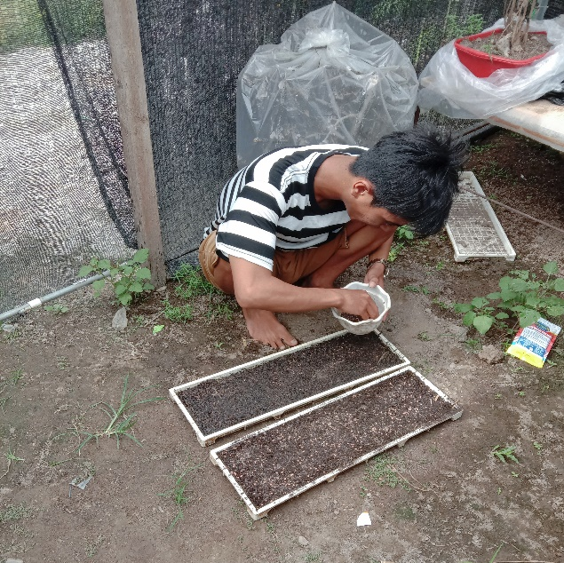
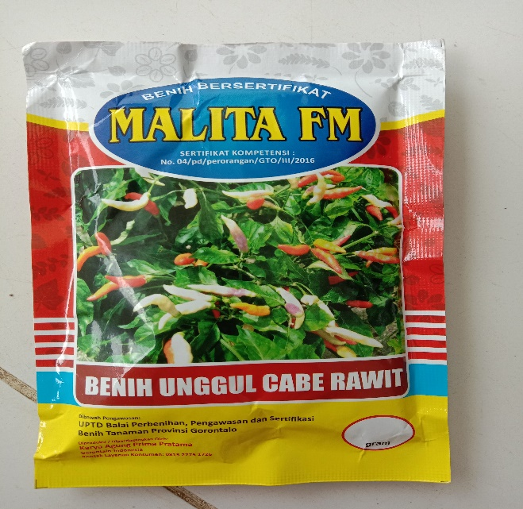
DOKUMENTASI
Gambar 1. Benih yang digunakan pada penelitian
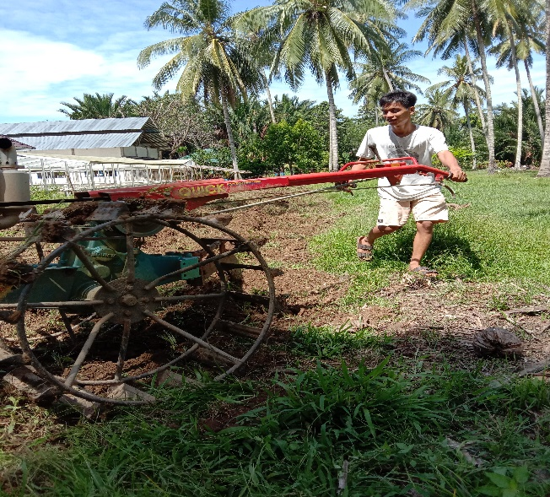
Gambar 2. Persemaian
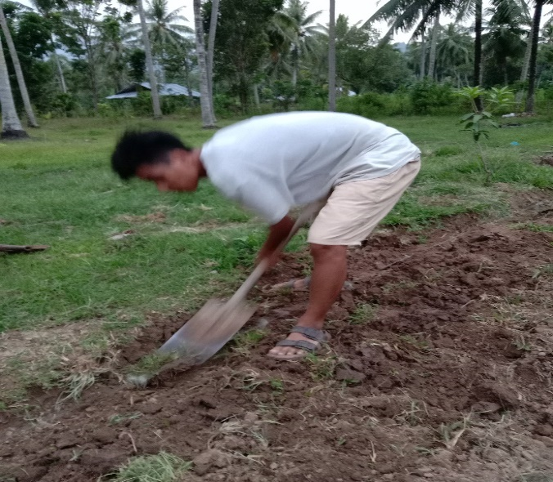
Gambar 4. Pembuatan bedengan
Gambar 3. Pengolahan tanah

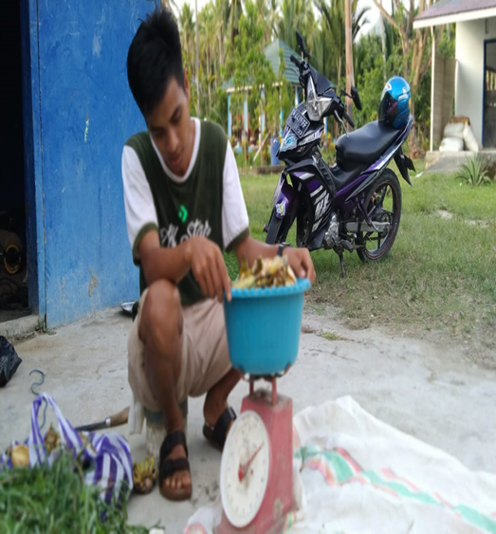
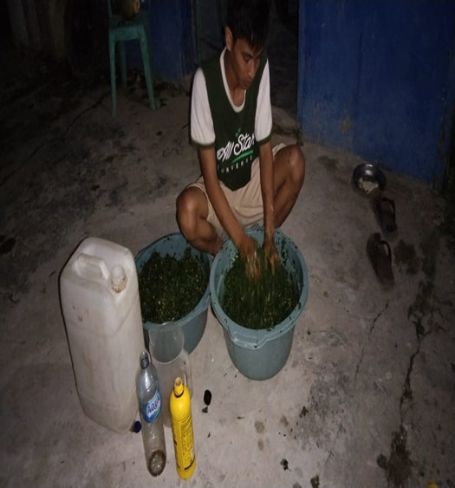

Gambar 5. Penimbangan bahan POC
Gambar 6. Pembuatan POC eksteak
daun lamtoro dan kulit pisang

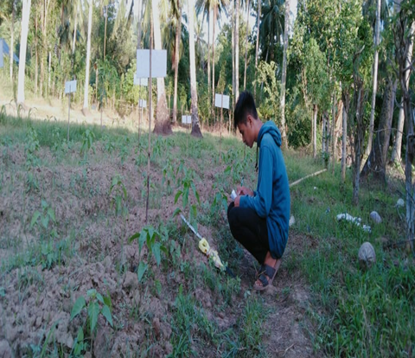
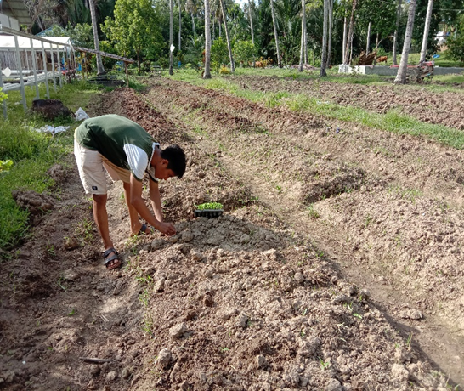

Gambar 7. Penanaman 9 HSS
Gambar 8. Pengukuran Tinggi Tanaman
dan jumlah Daun 15 HST

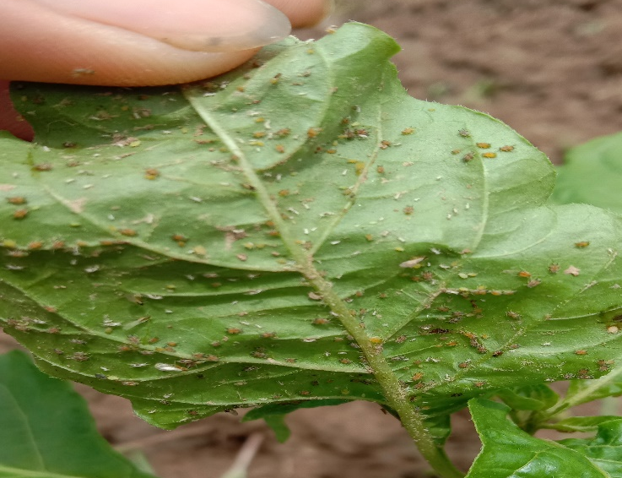
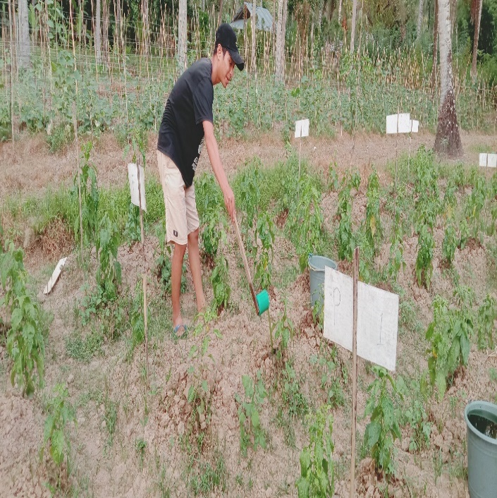
Gambar 10. Hama yang menyerang
tanaman cabai
Gambar 9. POC ekstrak daun lamtoro
dan kulit pisang 15 HST
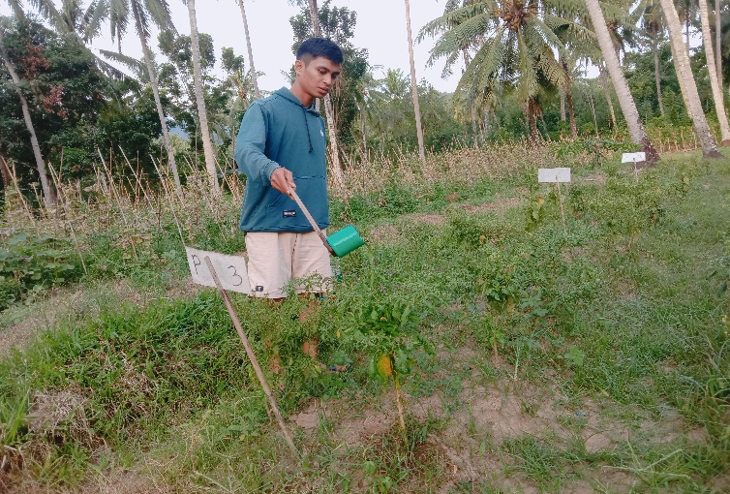
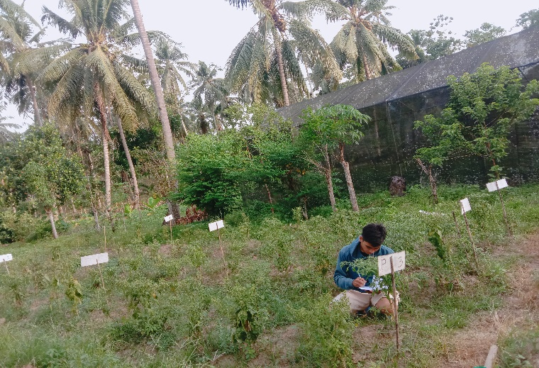

Gambar 11. Pengukuran Tinggi Tanaman dan jumlah Daun 30 HST
Gambar 12. POC ekstrak daun lamtoro
dan kulit pisang 30 HST

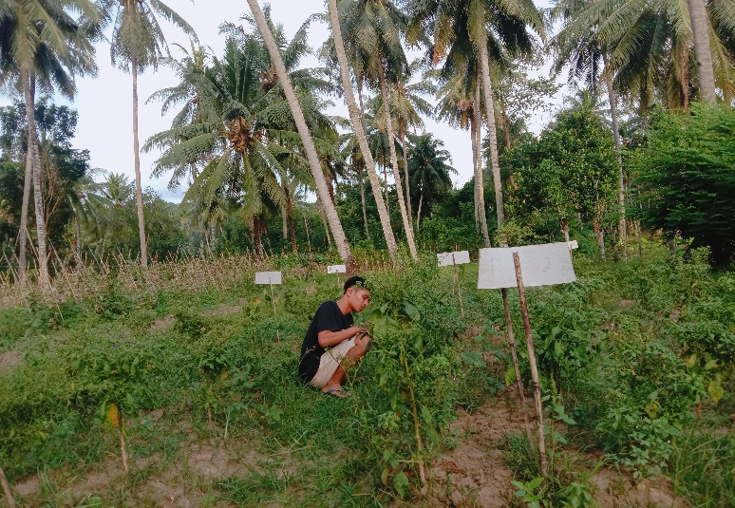
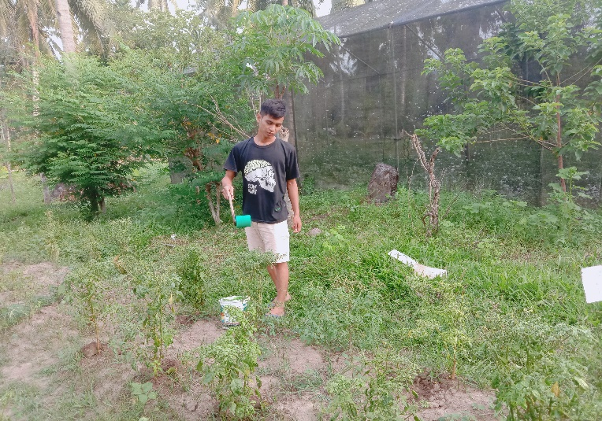

Gambar 13. Pengukuran Tinggi Tanaman dan Jumlah Daun 45 HST
Gambar 14. POC ekstrak daun lamtoro
dan kulit pisang 45 HST
45 HST
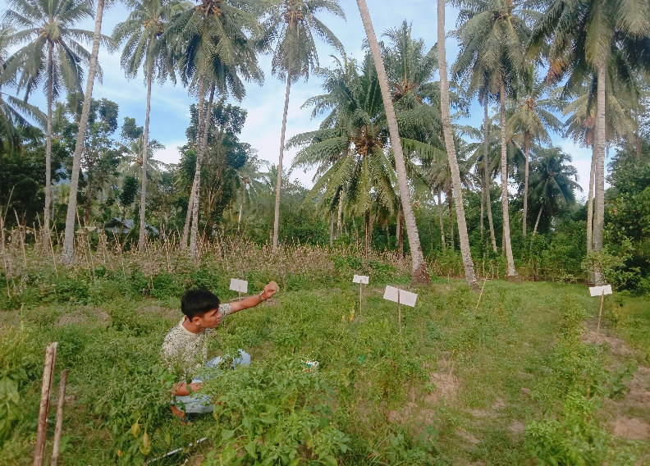
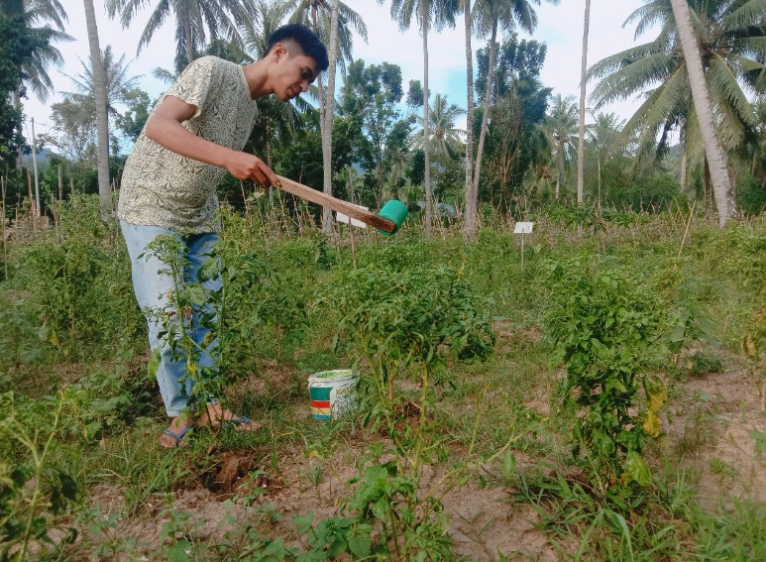

Gambar 15. Pengukuran Tinggi Tanaman dan Jumlah Daun 60 HST
Gambar 16 POC ekstrak daun lamtoro
dan kulit pisang 60 HST
45 HST

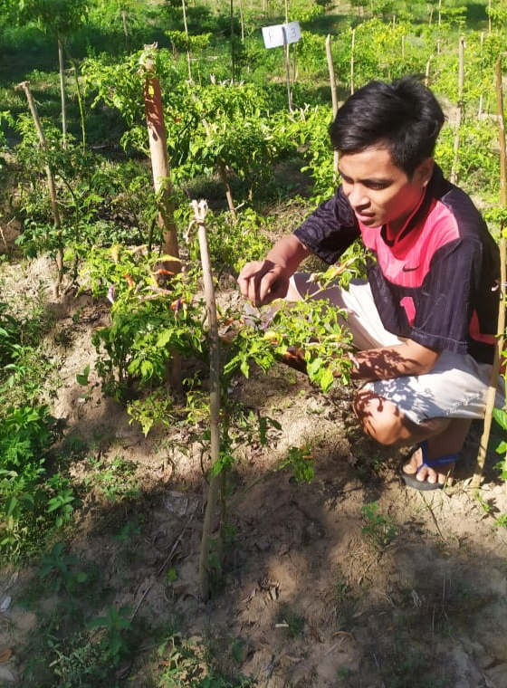
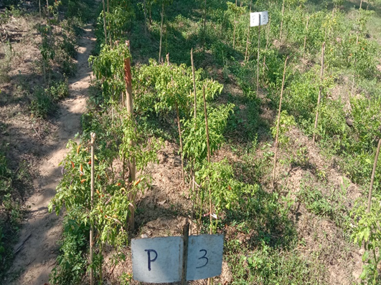

Gambar 17. Panen pertama
Gambar 18. Panen kedua
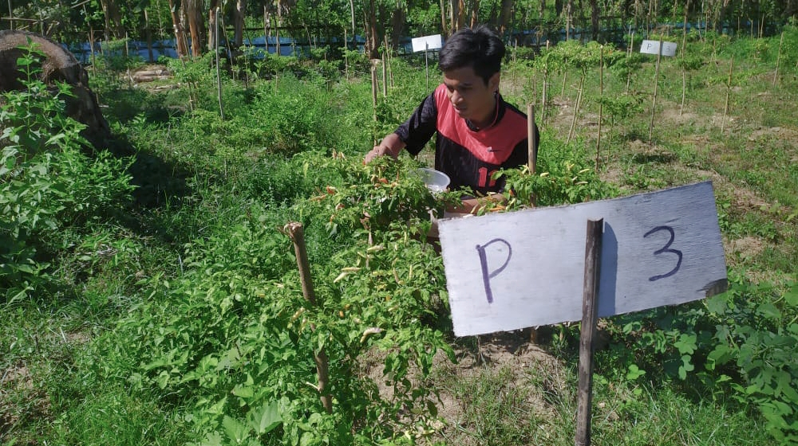
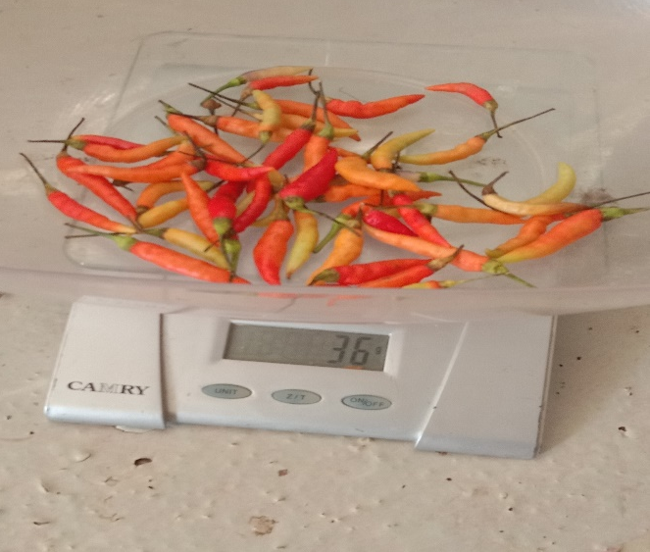

Gambar 19. Panen ke tiga
Gambar 20. Bobot panen pertama
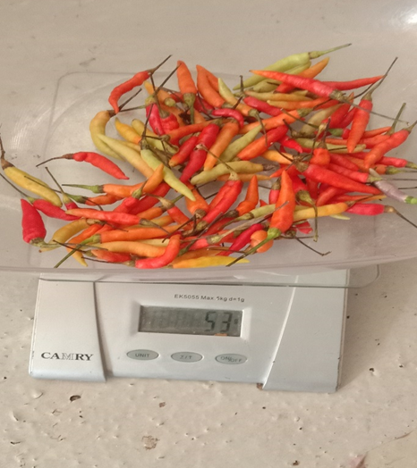
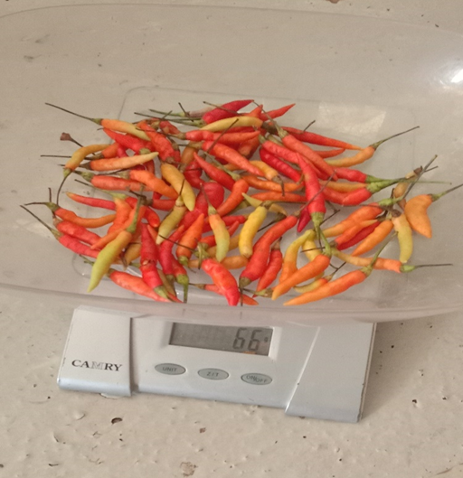

Gambar 22. Bobot panen ke tiga
Gambar 21. Bobot panen ke dua

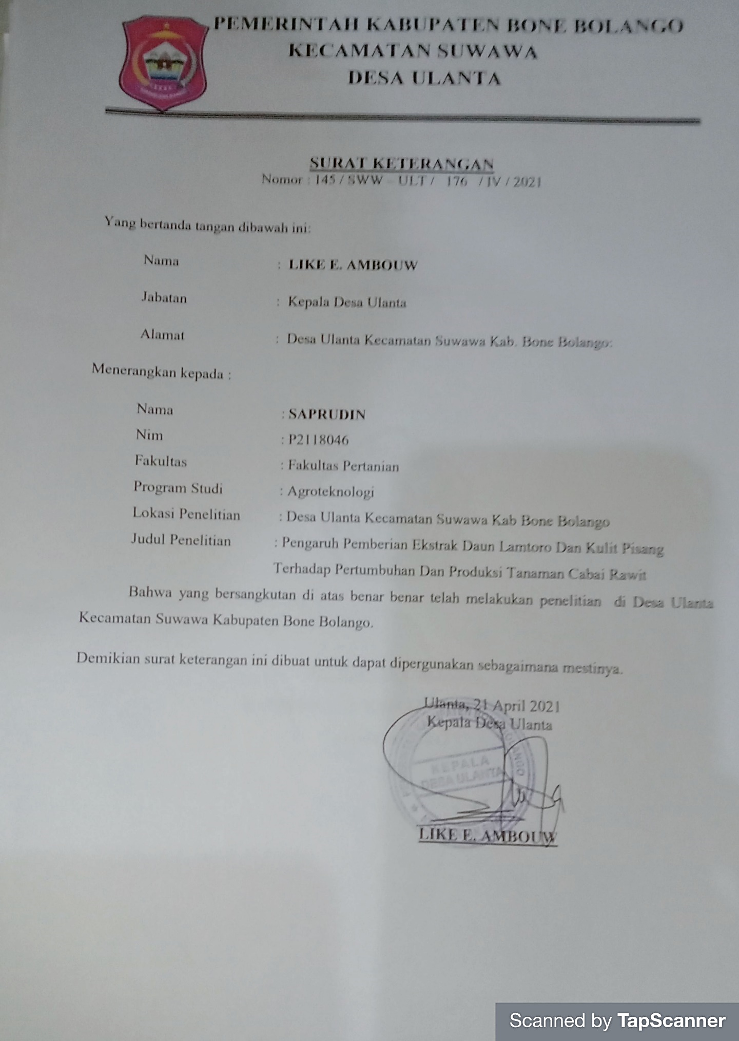

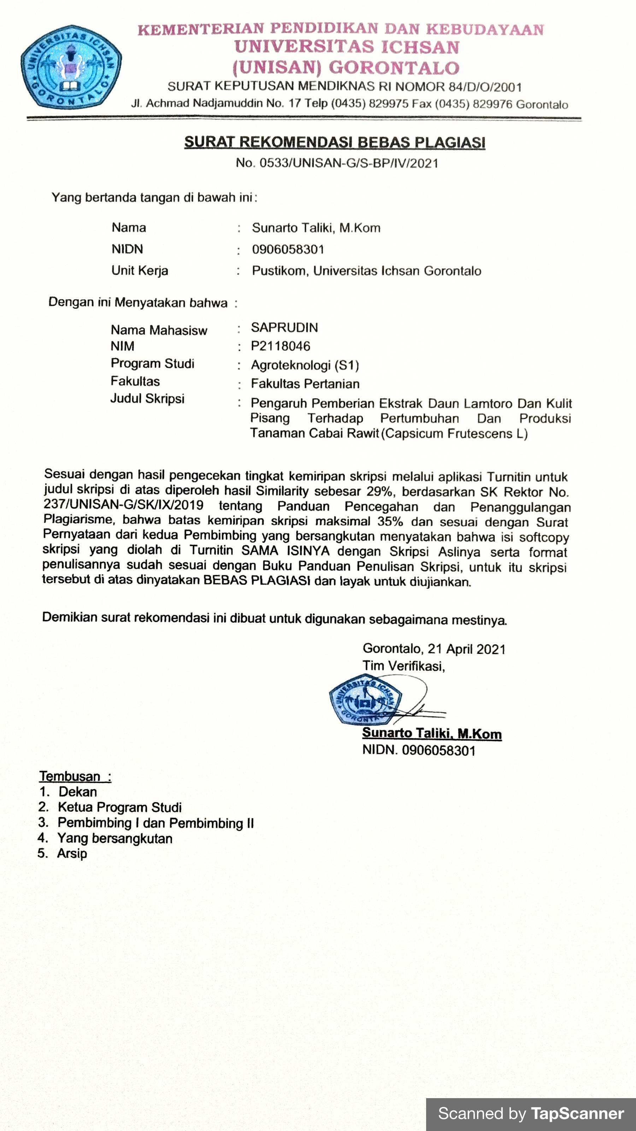

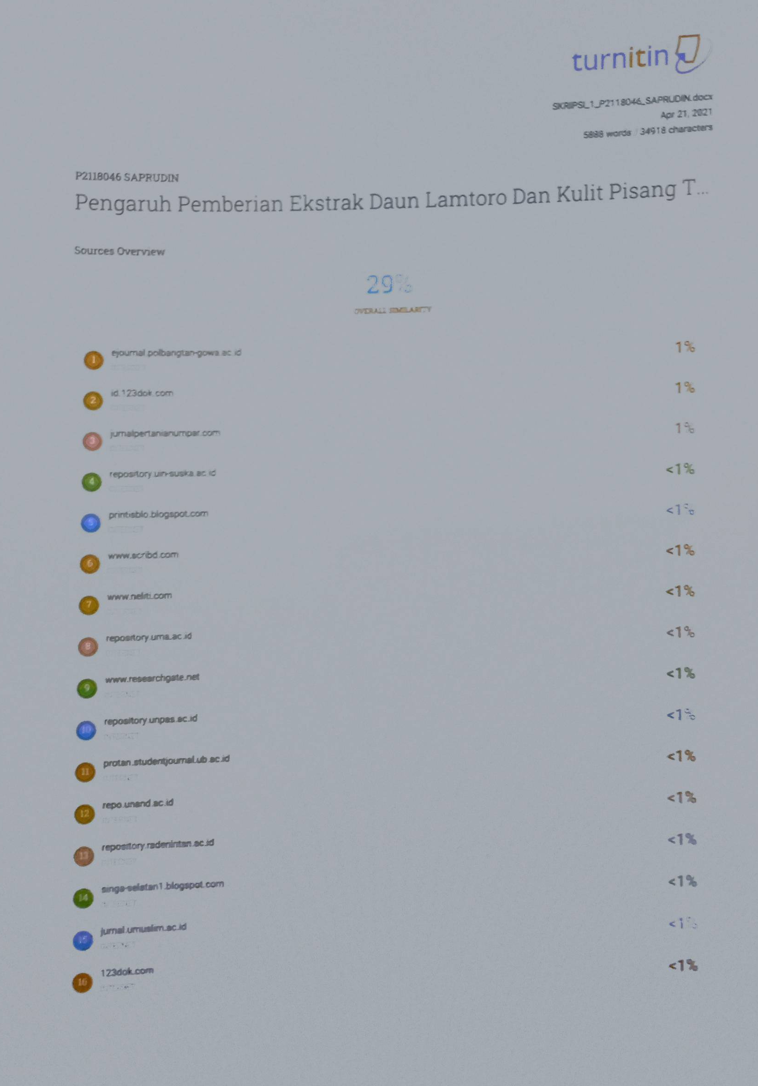

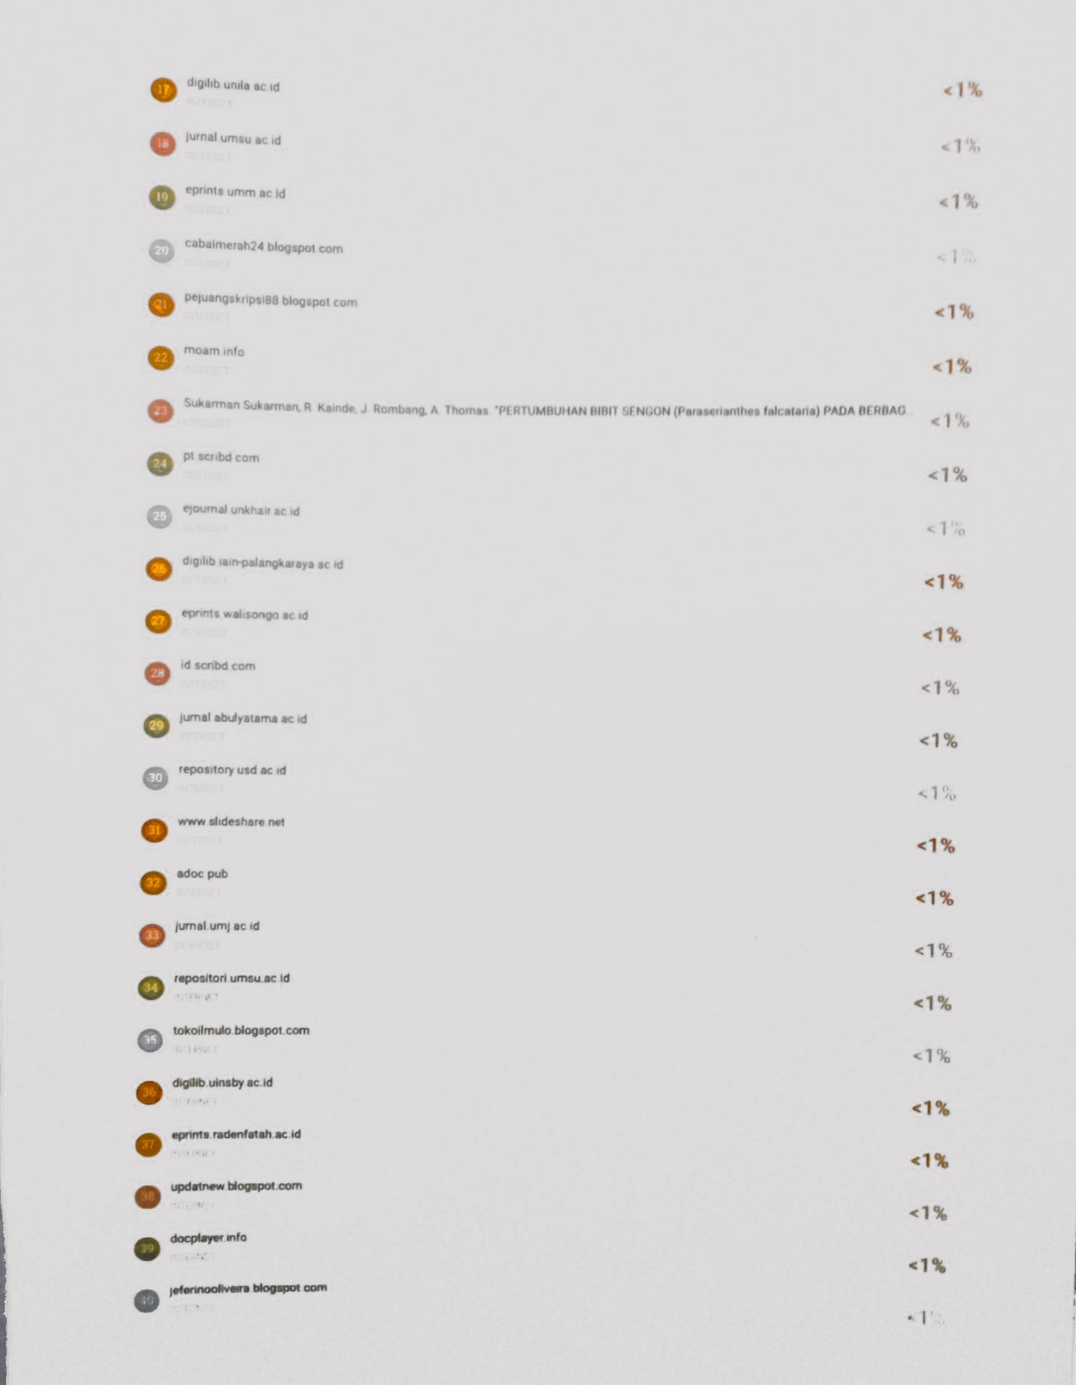

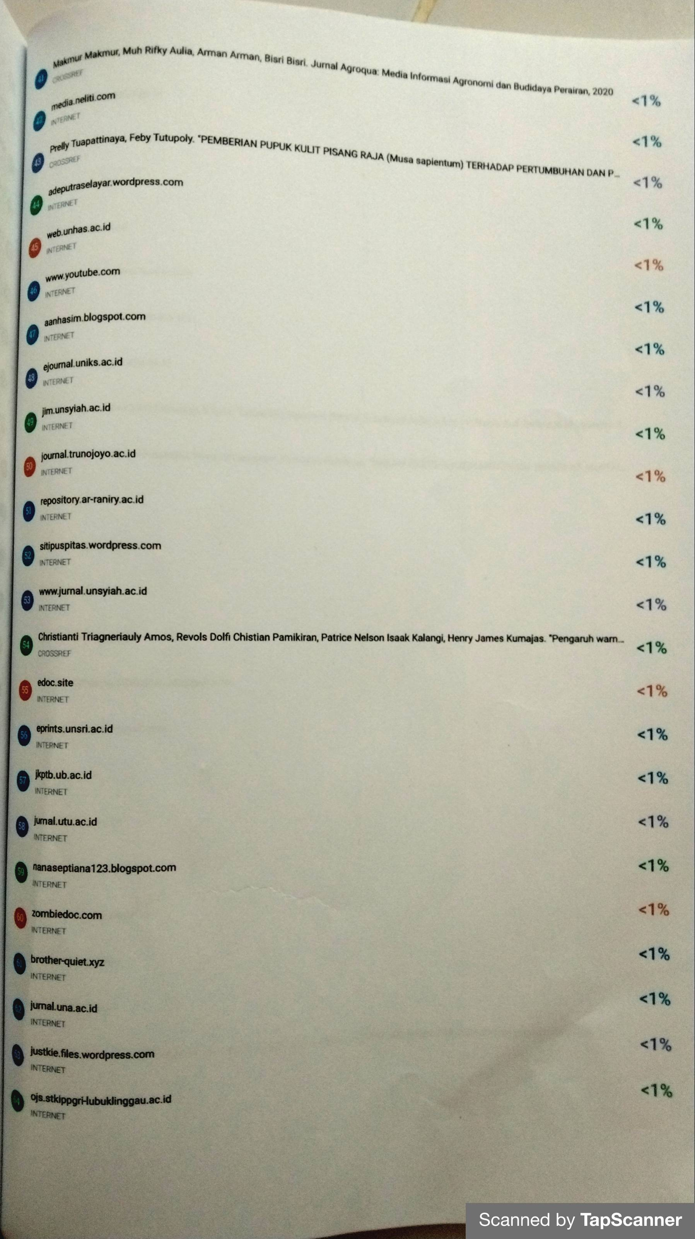
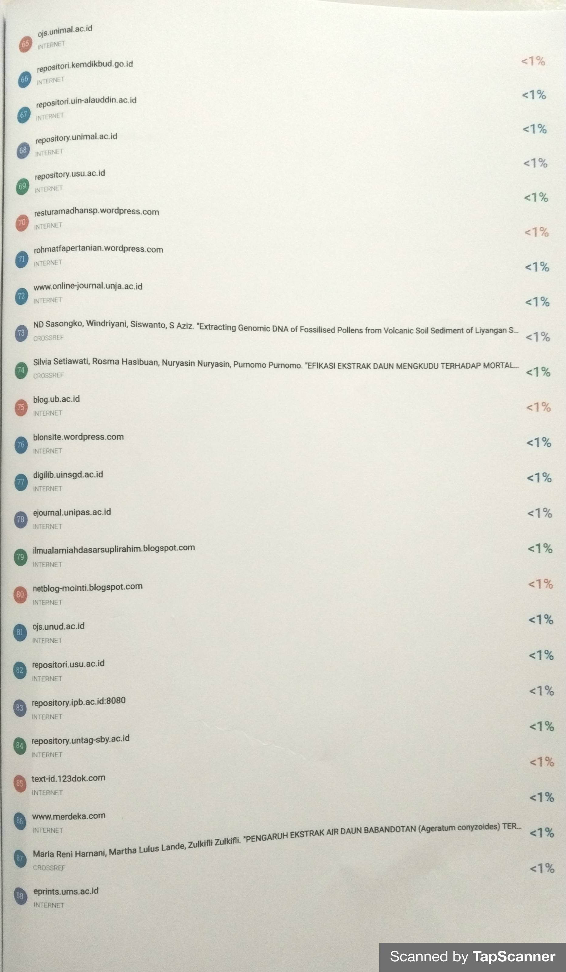


RIWAYAT PENULIS

Penulis dilahirkan di Desa Pajeko, Kecamatan Momunu, Kabupaten Buol, Propinsi Sulawesi Tengah, pada tanggal 17 Agustus 1999. Penulis merupakan putra dari pasangan Bapak Baharudin dan Ibu Asmawati. Penulis memulai pendidikan dari Sekolah Dasar Negeri 1 Momunu, Kecamatan Momunu, Kabupaten Buol pada tahun 2006 dan tamat pada tahun 2011 dan pada tahun yang sama penulis melanjutkan pendidikan ke SMP 1 Momunu dan tamat pada tahun 2014. Kemudian melanjutkan pendidikan di SMKN I TILOAN dan tamat pada tahun 2017. Pada tahun 2017 penulis terdaftar sebagai mahasiswa Universitas Tadulako Palu, kemudian pindah di Universitas Ichsan Gorontalo Fakultas Pertanian Program Studi Agroteknologi pada tahun 2018 untuk melanjutkan pendidikan

